# Лабораторная работа №1. Способы представления алгоритмов

**Вариант №8**

**Задание№1:** В приложении Word разработать словесно-формульное описание и блок-схему алгоритма для решения задач, представленных в таблице ниже. Номер варианта определяет преподаватель.   
**Условие:** Есть действительны е числа **a, b, k**. Поменять значения переменных так, чтобы **a > b > k**.

|  |  |
| --- | --- |
| **Словестно-формульное описание алгоритма** | **Блок-схема алгоритма** |
| 1.Ввести переменные a,b,k.  2.Переменная a > b>k .  3.Если a>b,то перейти к пункту 4,иначе перейти к пункту 7.  4.Если a>k,то перейти к пункту 5 ,иначе перейти к пункту 6.  5.Верно, тогда max=a,перейти к пункту 10.  6.Неверно,тогда max=k, перейти к пункту 10.  7.Если b>k,то перейти к пункту 8 ,иначе перейти к пункту 9. 8.Верно, тогда max=k,перейти к пункту 10 . 9.Неверно, тогда max=b, перейти к пункту 10 .  10. Вывод a>b>k. 11.Конец вычислений. |  |

**Условие:** Дано натуральное четырехзначное число **n**. Верно ли, что все его цифры различны?

|  |  |
| --- | --- |
| **Словестно-формульное описание алгоритма** | **Блок-схема алгоритма** |
|  |  |
| 1.Ввести переменные n,a,b,c,d.  2.Переменная n= a*1000+b*100+c*10+d.  3.Если a=b=c=d,то перейти к пункту 4,иначе перейти к пункту 5. 4.Напечатать сообщение «Одинаковы» и перейти к пункту 6. 5.Напечатать сообщение «Различны» и перейти к пункту 6.  6.Конец вычислений |  |

Вывод:

# Лабораторная работа № 2. Основные элементы языка С++. MS Visual Studio 2015

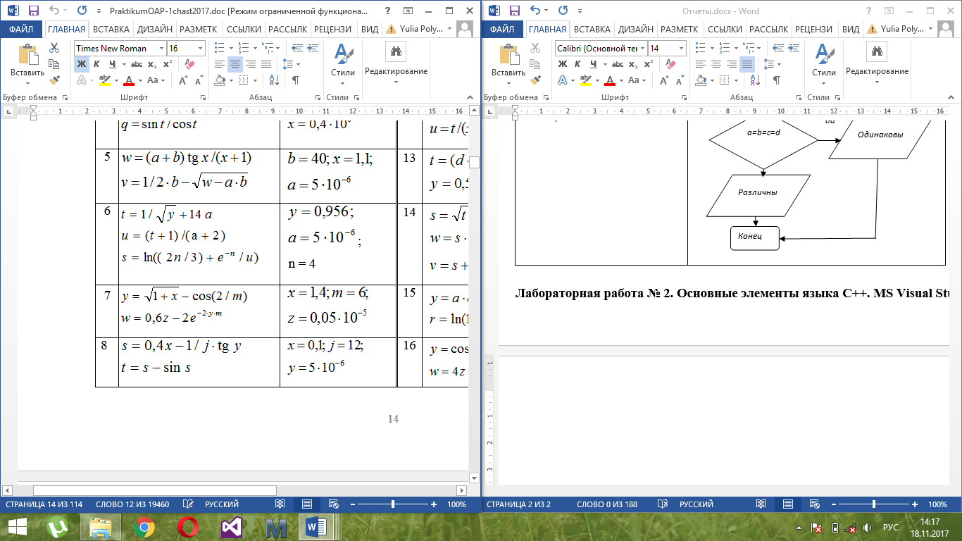

#include "stdafx.h"

#include <iostream>

using namespace std;

void main()

{

double s ,t ,x=0.1 ,j=12 ,y=5e-6 ;

s = 0.4 * x - 1 / j * tan(y) ;

t = s - sin(s) ;

cout << "s=" << s << endl;

cout << "t=" << t << endl;

system("pause");

}

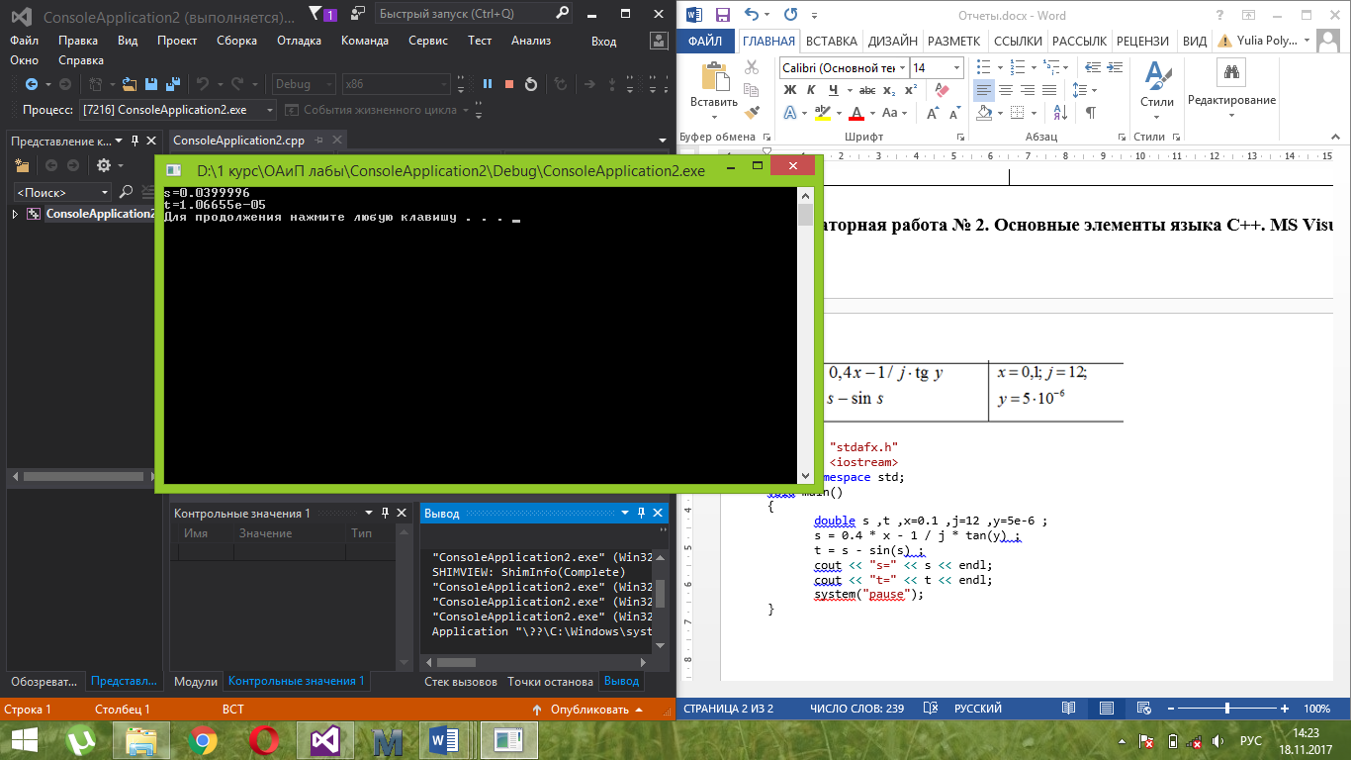  
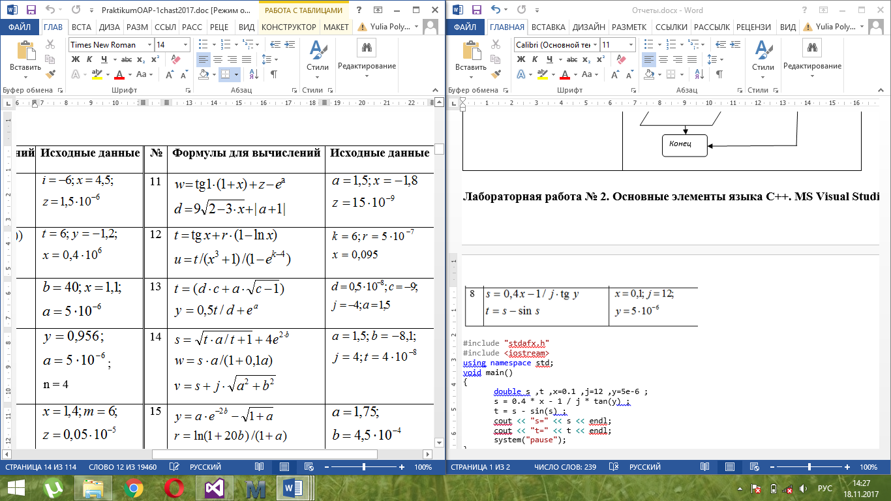  
#include "stdafx.h"

#include <iostream>

using namespace std;

void main()

{

double w,d ,x=-1.8 ,a=1.5 ,z=15e-9 ;

w = tan(1)*(1+x)+z+exp(a) ;

d = 9*sqrt(2-3*x)+abs(a+1) ;

cout << "w=" << w << endl;

cout << "d=" << d << endl;

system("pause");

}

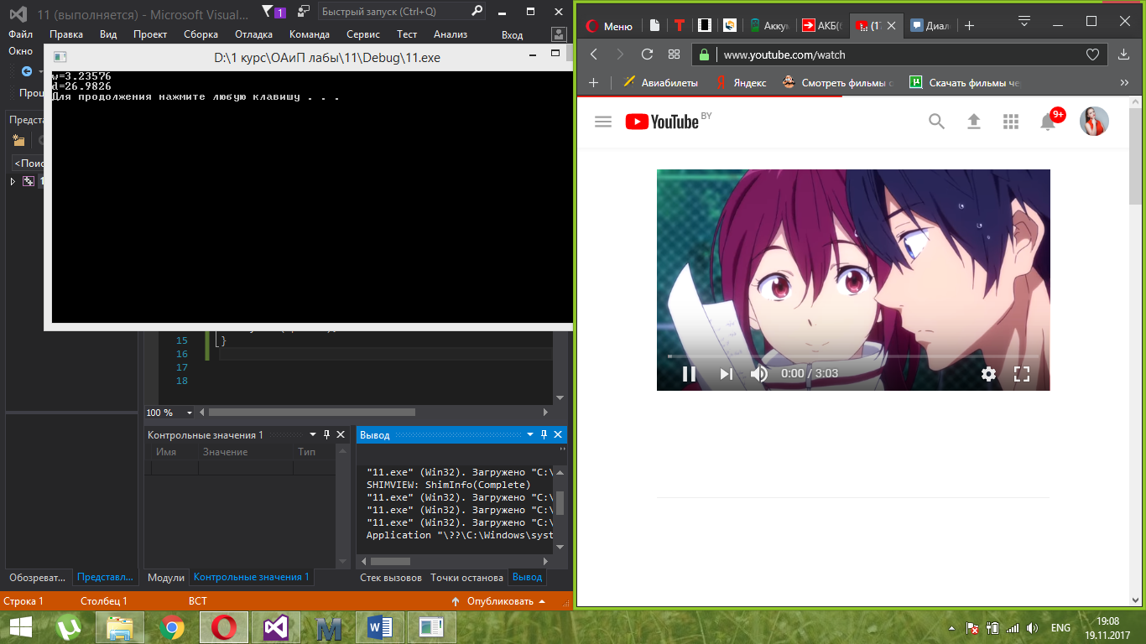  
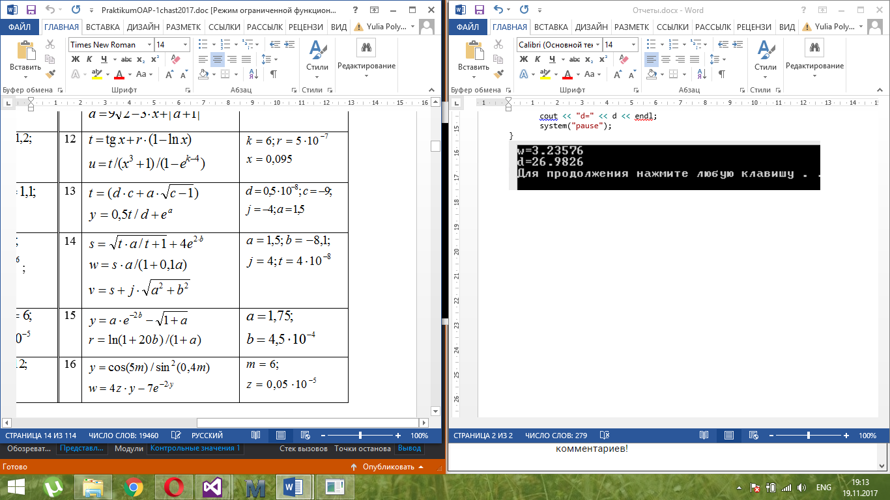

#include "stdafx.h"

#include <iostream>

using namespace std;

void main()

{

double s, w, v, a = 1.5, b = -8.1, j = 4, t = 4e-8;

s = sqrt(t*a / t + 1) + 4 * exp(2 * b);

w = s*a / (1 + 0.1*a);

v = s + j*sqrt(a*a + b*b);

cout << "s=" << s << endl;

cout << "w=" << w << endl;

cout << "v=" << v << endl;

system("pause");

}

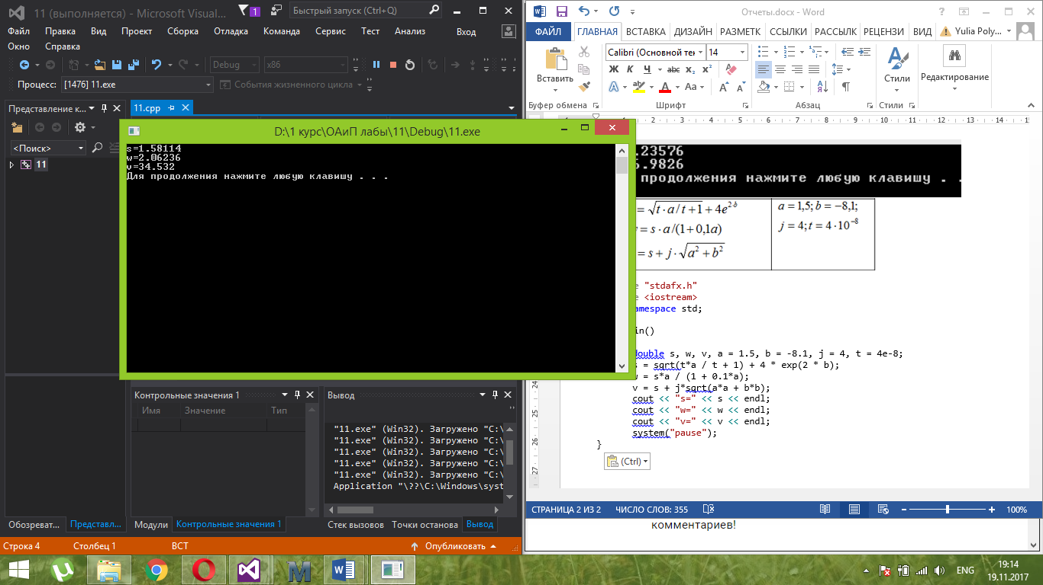

Лабораторная работа №3. Ввод и вывод информации  
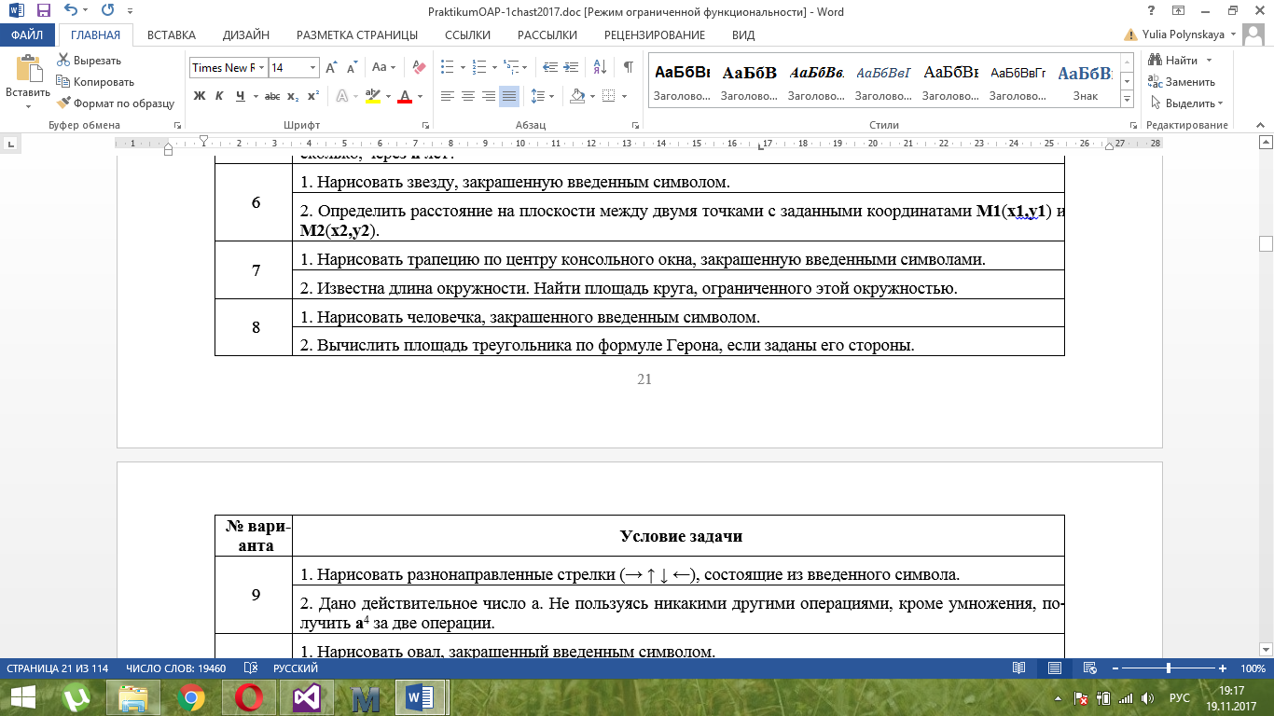

1. #include <iostream>

#include <iomanip>

using namespace std;

void main()

{

setlocale(LC_CTYPE, "Russian");

char c, probel; probel = ' ';

cout << "Введите символ "; cin >> c;

cout << setw(40) << setfill(probel) << probel;

cout << setw(3) << setfill(probel) << c << setw(3) << setfill(c) << probel << setw(3) << setfill(probel) << probel << endl;

cout << setw(39) << setfill(probel) << probel;

cout << setw(4) << setfill(probel) << c << setw(3) << setfill(c) << probel << setw(3) << setfill(probel) << probel << endl;

cout << setw(38) << setfill(probel) << probel;

cout << setw(5) << setfill(probel) << c << setw(3) << setfill(c) << probel << setw(3) << setfill(probel) << probel << endl;

cout << setw(37) << setfill(probel) << probel;

cout << setw(7) << setfill(probel) << c << setw(1) << setfill(c) << probel << setw(3) << setfill(probel) << probel << endl;

cout << setw(36) << setfill(probel) << probel;

cout << setw(5) << setfill(probel) << c << setw(7) << setfill(c) << probel << setw(3) << setfill(probel) << probel << endl;

cout << setw(35) << setfill(probel) << probel;

cout << setw(6) << setfill(probel) << c << setw(1) << setfill(c) << probel << setw(1) << setfill(probel) << c << setw(3) << setfill(c) << probel << setw(1) << setfill(probel) << c << setw(1) << setfill(c) << probel << endl;

cout << setw(34) << setfill(probel) << probel;

cout << setw(7) << setfill(probel) << c << setw(1) << setfill(c) << probel << setw(1) << setfill(probel) << c << setw(3) << setfill(c) << probel << setw(1) << setfill(probel) << c << setw(1) << setfill(c) << probel << endl;

cout << setw(33) << setfill(probel) << probel;

cout << setw(8) << setfill(probel) << c << setw(1) << setfill(c) << probel << setw(1) << setfill(probel) << c << setw(3) << setfill(c) << probel << setw(1) << setfill(probel) << c << setw(1) << setfill(c) << probel << endl;

cout << setw(32) << setfill(probel) << probel;

cout << setw(11) << setfill(probel) << c << setw(3) << setfill(c) << probel << setw(3) << setfill(probel) << probel << endl;

cout << setw(31) << setfill(probel) << probel;

cout << setw(12) << setfill(probel) << c << setw(3) << setfill(c) << probel << setw(3) << setfill(probel) << probel << endl;

cout << setw(30) << setfill(probel) << probel;

cout << setw(13) << setfill(probel) << c << setw(1) << setfill(c) << probel << setw(1) << setfill(probel) << c << setw(1) << setfill(c) << probel << endl;

cout << setw(29) << setfill(probel) << probel;

cout << setw(14) << setfill(probel) << c << setw(1) << setfill(c) << probel << setw(1) << setfill(probel) << c << setw(1) << setfill(c) << probel << endl;

cout << setw(28) << setfill(probel) << probel;

cout << setw(15) << setfill(probel) << c << setw(1) << setfill(c) << probel << setw(1) << setfill(probel) << c << setw(1) << setfill(c) << probel << endl;

cout << setw(27) << setfill(probel) << probel;

cout << setw(15) << setfill(probel) << c << setw(2) << setfill(c) << probel << setw(1) << setfill(probel) << c << setw(2) << setfill(c) << probel << endl;

system("pause");

}

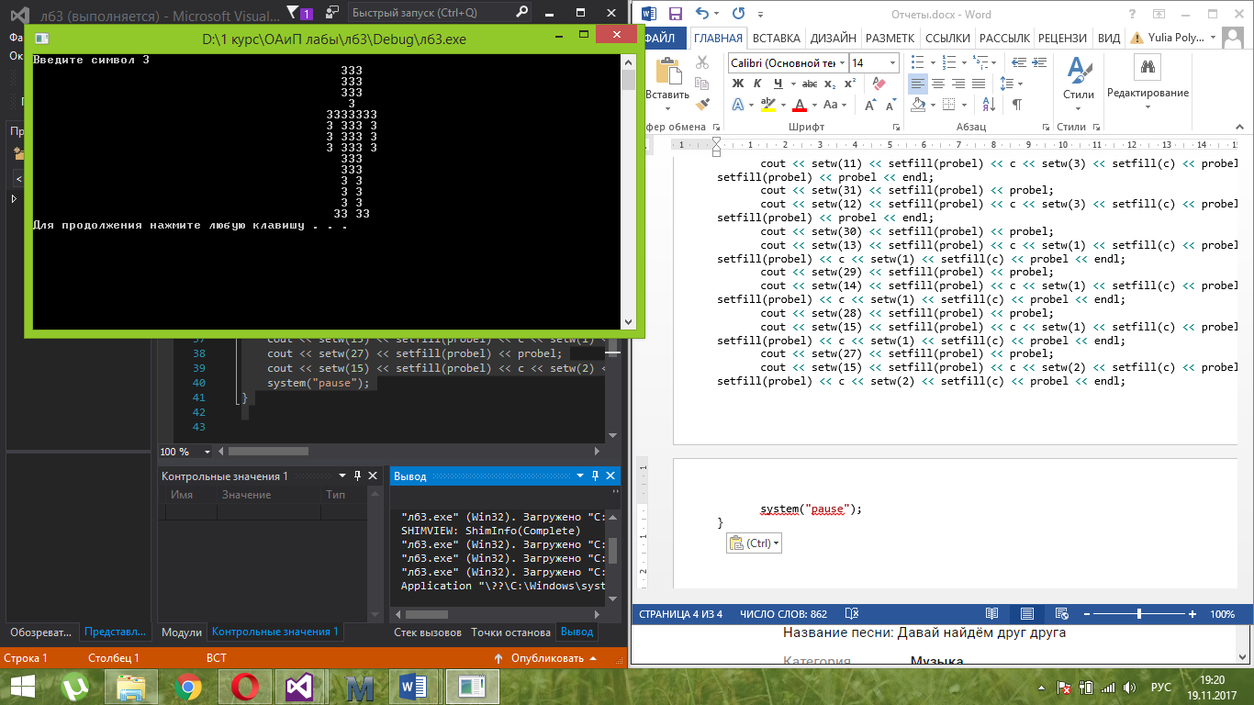

2. #include <iostream>

using namespace std;

void main()

{

setlocale(LC_CTYPE, "Russian");

float a, b, c;

double S, p;

printf("Введите a "); scanf_s("%f", &a);

printf("Введите b "); scanf_s("%f", &b);

printf("Введите c "); scanf_s("%f", &c);

p = (a + b + c) / 2;

S = sqrt(p*(p-a)*(p-b)*(p-c));

cout << "p=" << p << endl ;

cout << "S=" << S << endl ;

system("pause");

}

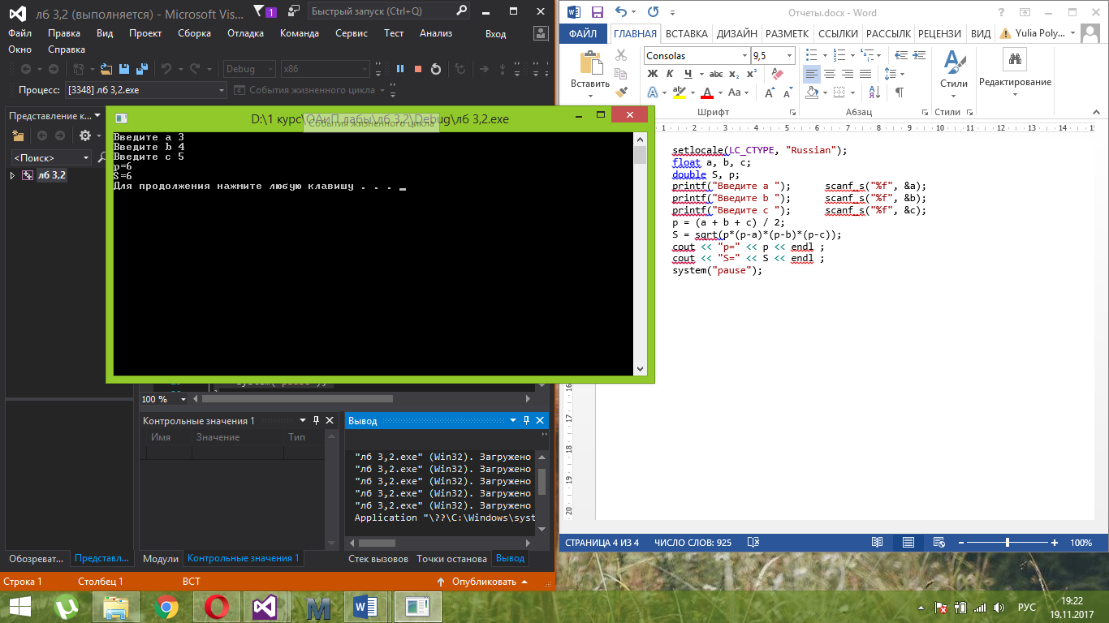

# Лабораторная работа № 4. Разветвляющиеся программы

1.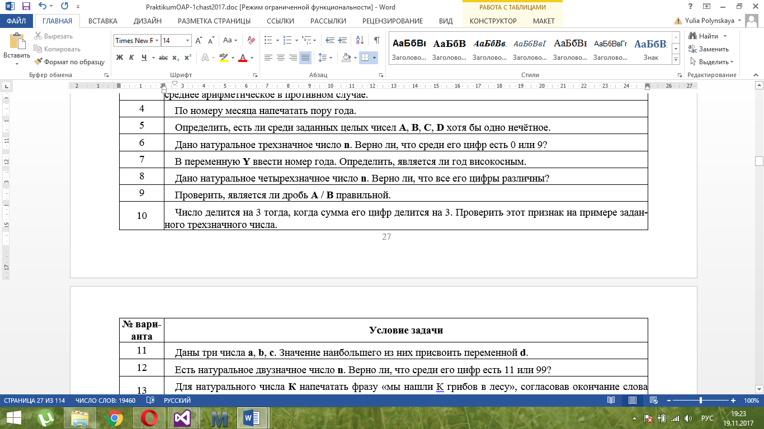

#include <iomanip>

#include <iostream>

void main()

{

setlocale(LC_CTYPE, "Russian");

float z, k, n, a, b, c, d;

printf("Введите a ");scanf_s("%f", &a);

printf("Введите b "); scanf_s("%f", &b);

printf("Введите c "); scanf_s("%f", &c);

printf("Введите d "); scanf_s("%f", &d);

n = a*1000+b*100+c*10+d*1;

if (a = b = c = d)

z = a *(1000 +100 + 10 + 1);

else

n = a * 1000 + b * 100 + c * 10 + d * 1;

printf("z=%f\t", z);

printf("n=%f\n", n);

system("pause");

}

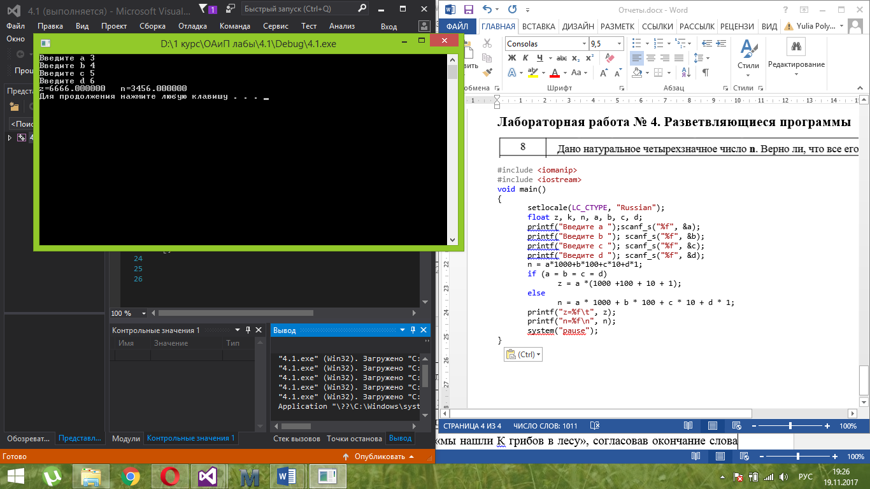

2. Есть действительны е числа **a, b, k**. Поменять значения переменных так, чтобы **a > b > k**.

#include <iomanip>

#include <iostream>

using namespace std;

void main()

{

int a, b, c;

cin >> a >> b >> c;

int tmp = 0;

if (a<b)

{

tmp = a;

a = b;

b = tmp;

}

else

{

if (a<c) {

tmp = a;

a = c;

c = tmp;

}

}

if (b<c)

{

tmp = b;

b = c;

c = tmp;

}

cout<<a << " " << b << " " << c <<endl;

system("pause");

}

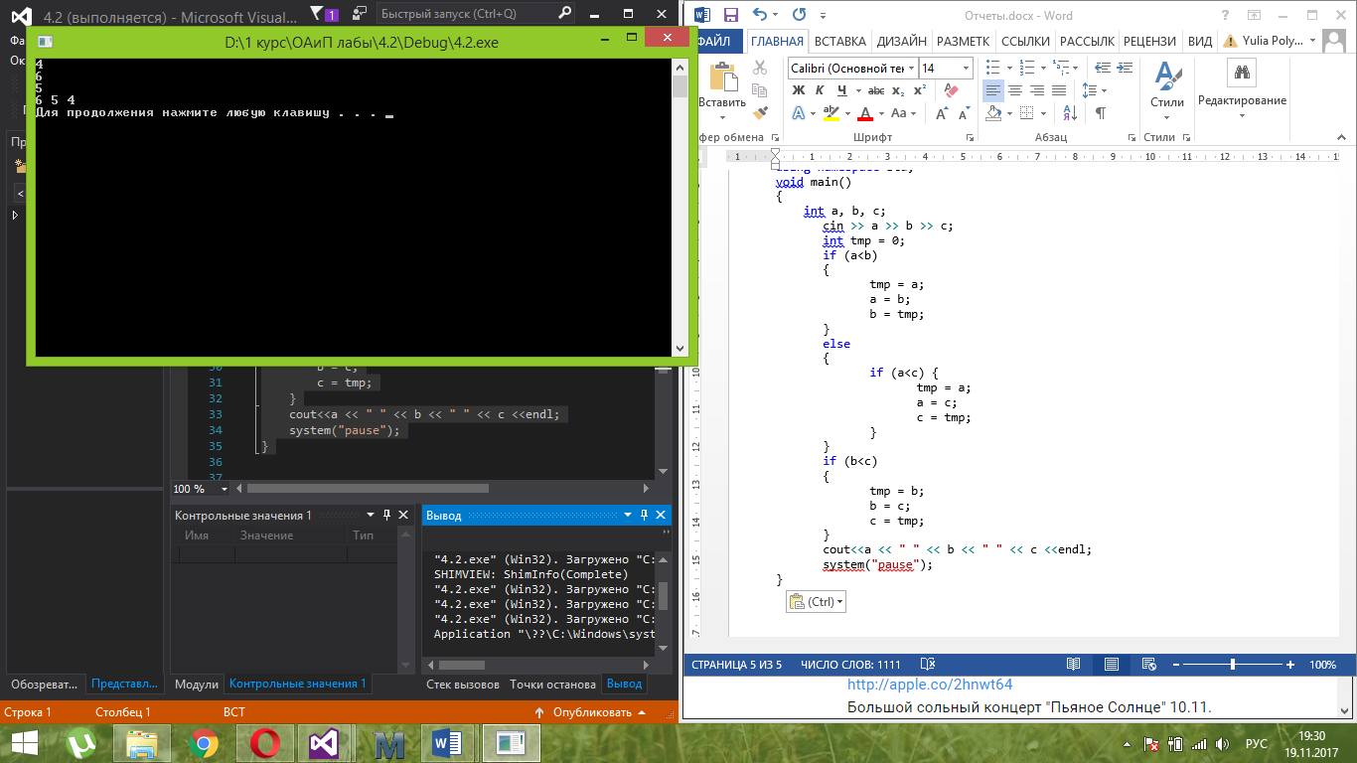

3. Написать программу, реализующую диалог на любую тему с использованием оператора **switch**.

#include <iostream>

int main()

{

setlocale(LC_CTYPE, "Russian");

int k;

puts("Какие цветы нравятся? (1-Полевые, 2-Садовые)");

std::cin >> k;

switch (k)

{

case 1:

{

puts("Какие именно любишь? (1- Ромашки, 2- Васильки)");

std::cin >> k;

switch (k)

{

case 1:

{

puts("Хороший выбор, они много кому нравятся"); break;

}

case 2:

{

puts("Я тоже люблю их!"); break;

}

}

break;

}

case 2:

{

puts("Какие именно любишь? (1- Розы, 2- Астра)");

std::cin >> k;

switch(k)

{

case 1:

{

puts("Хороший выбор, они много кому нравятся"); break;

}

case 2:

{

puts("Я тоже люблю их!"); break;

}

}

break;

}

}

system("pause");

return 0;

}

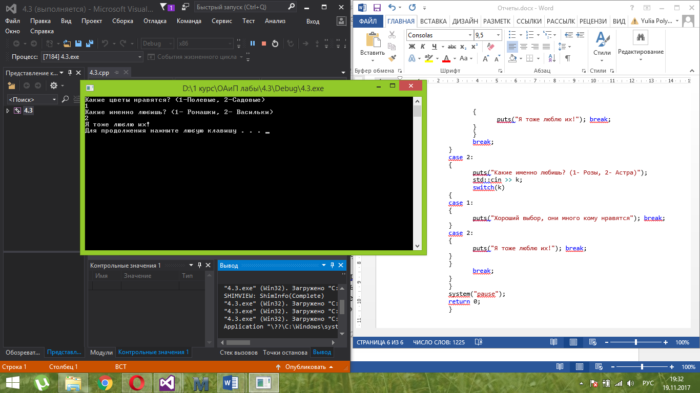

# Лабораторная работа № 5. Циклические программы

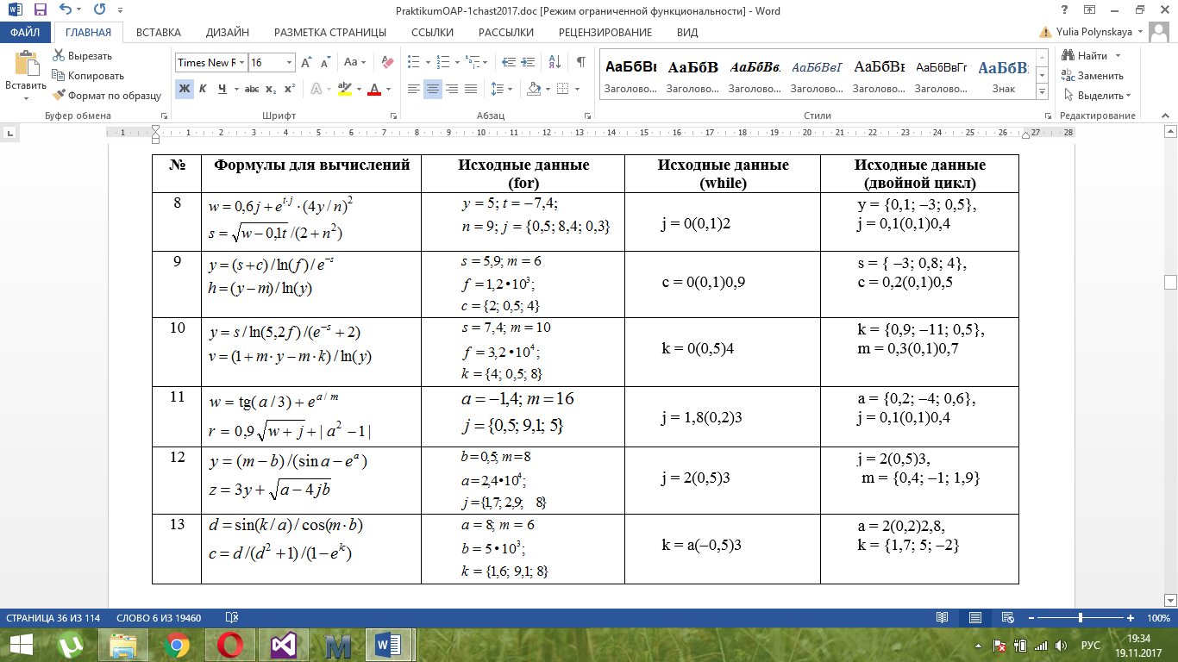

1. #include <cmath>

#include <iostream>

void main()

{

setlocale(LC_CTYPE, "Russian");

float w, s, y = 5, t = -7.4, n = 9, j;

for (int i = 0; i < 3; i++);

printf("Введите j");

scanf_s("%f", &j);

{

w = 0.6*j+exp(t*j)*pow((4*y/n),2);

s = sqrt(w-0.1*t)/(2+pow(n,2));

printf("w = %5.2f\t", w);

printf("s = %5.2f\n", s);

}

system("pause");

}

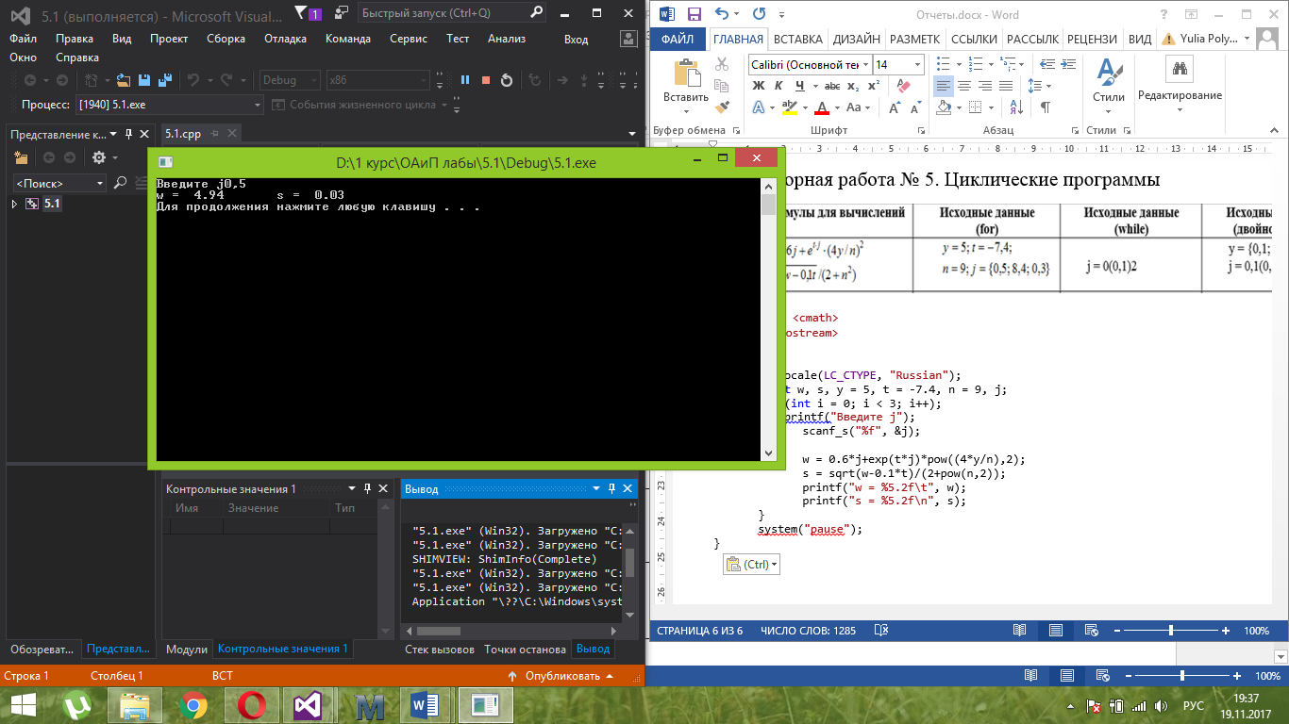

2. #include <iostream>

#include <cmath>

using namespace std;

void main()

{

float j = 0, w, s, y = 5, t = -7.4, n = 9;

while (j <= 2)

{

w = 0.6*j + exp(t*j)*pow((4 * y / n), 2);

s = sqrt(w - 0.1*t) / (2 + pow(n, 2));

cout << "w=" << w << "; ";

cout << "s=" << s << endl;

j = j + 0.1;

}

system("pause");

}

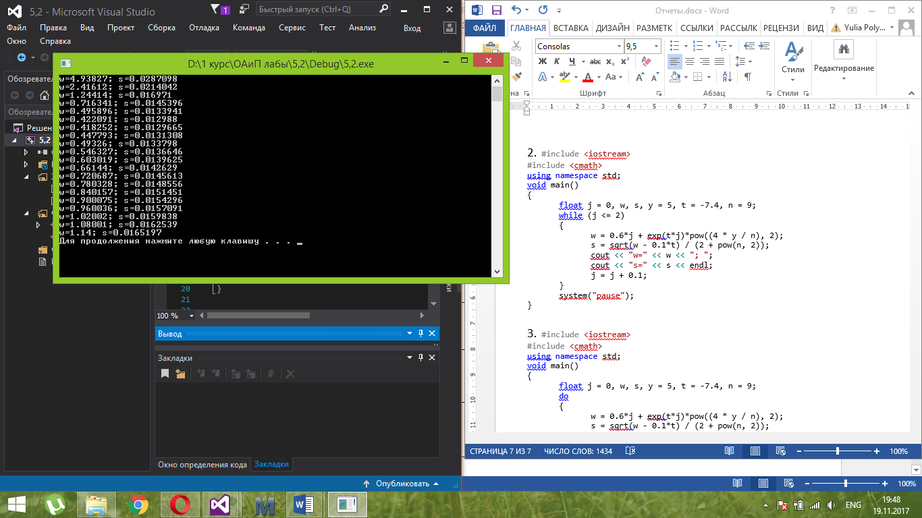  
3. #include <iostream>

#include <cmath>

using namespace std;

void main()

{

float j = 0, w, s, y = 5, t = -7.4, n = 9;

do

{

w = 0.6*j + exp(t*j)*pow((4 * y / n), 2);

s = sqrt(w - 0.1*t) / (2 + pow(n, 2));

cout << "w=" << w << "; ";

cout << "s=" << s << endl;

j = j + 0.1;

} while (j <= 2);

system("pause");

}

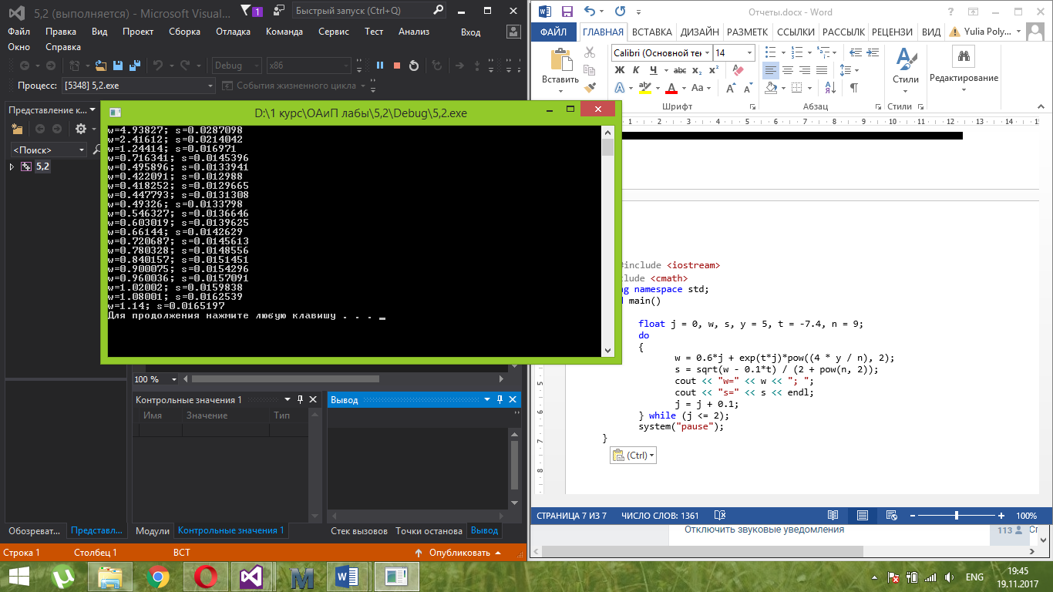

# Лабораторная работа № 6. Отладка программ

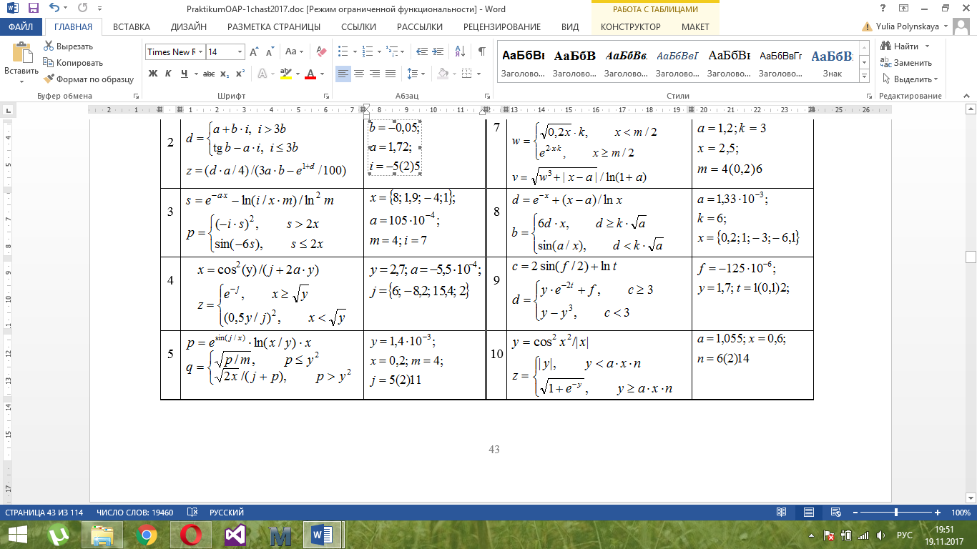

#include <iostream>

#include <math.h>

using namespace std;

int main()

{

setlocale(LC_CTYPE, "Russian");

double a, k, x, d, b;

cout << "Введите a" << endl;

cin >> a;

cout << "Введите k" << endl;

cin >> k;

for (int i = 0; i < 4; i++)

{

cout << "Введите " << i + 1 << " x:" << endl;

cin >> x;

d = exp(-x) + (x - a) / log10(x);

if (d >= (k*sqrt(a)))

{

b = 6 * d * x;

}

else

if (d < (k * sqrt(a)))

{

b = sin(a / x);

}

cout << "Значения:" << i + 1 << " x=" << x << " d=" << d << " b=" << b << endl;

}

system("pause");

return 0;

}

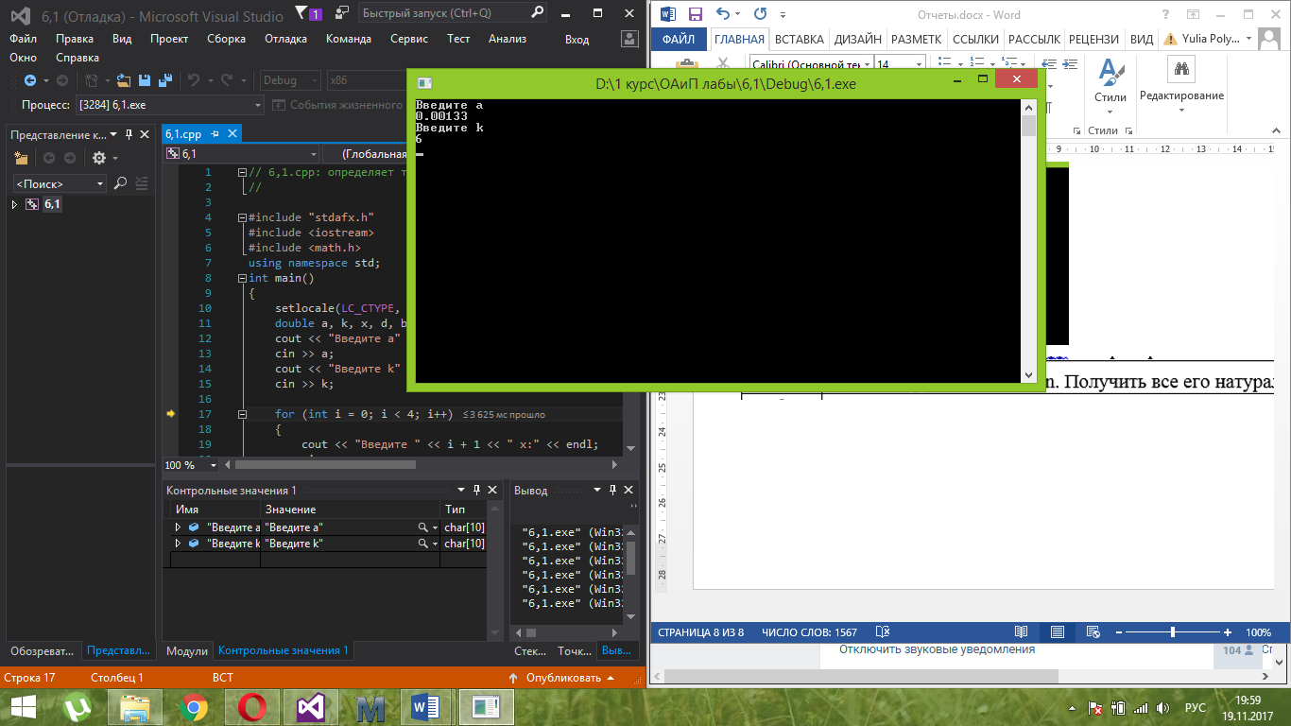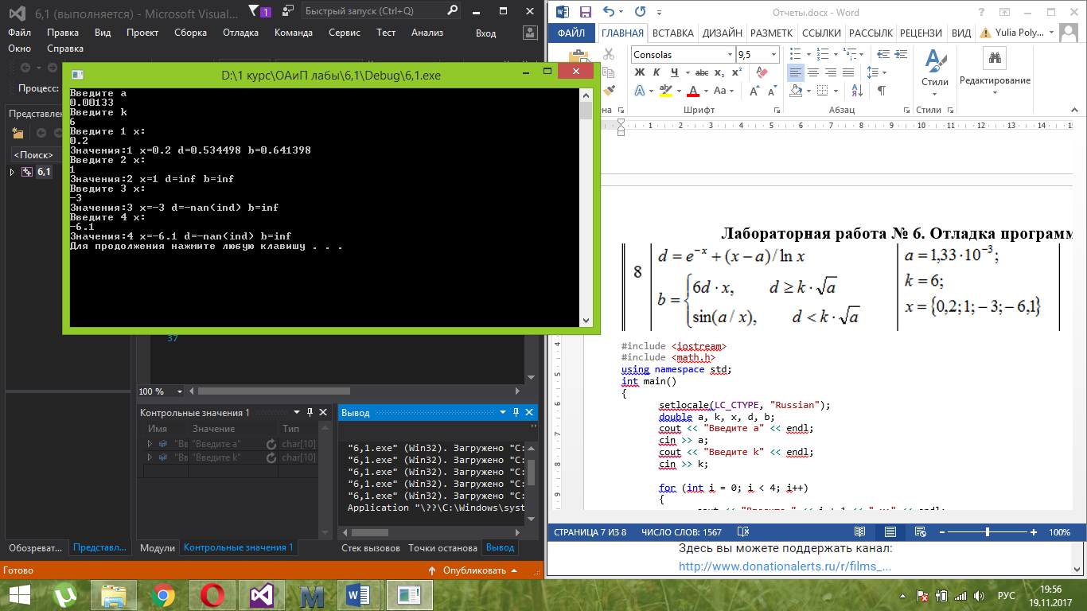  
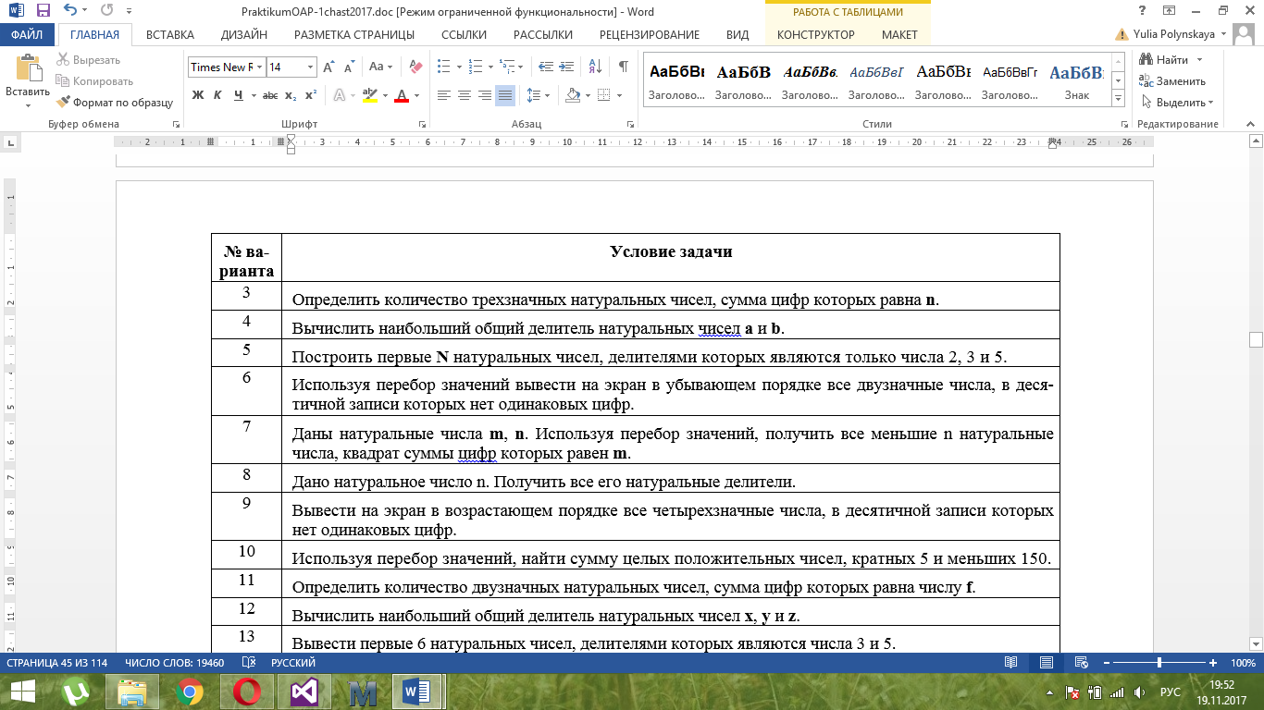

#include <iostream>

#include <math.h>

using namespace std;

int main()

{

setlocale(LC_CTYPE,"Russian");

int n, i = 1;

cout << "введите n" << endl;

cin >> n;

while (i <= n)

{

if ((n%i) == 0)

cout << i << " ";

i++;

}

system("pause");

}

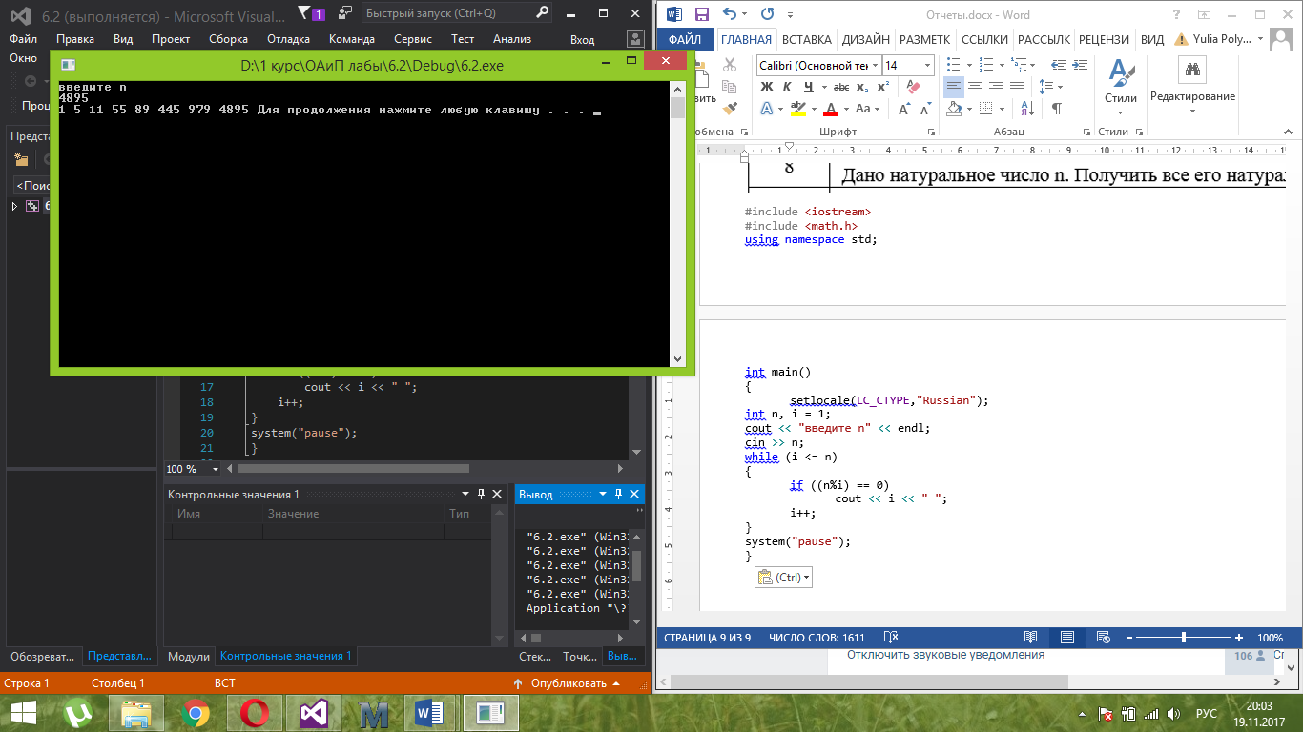

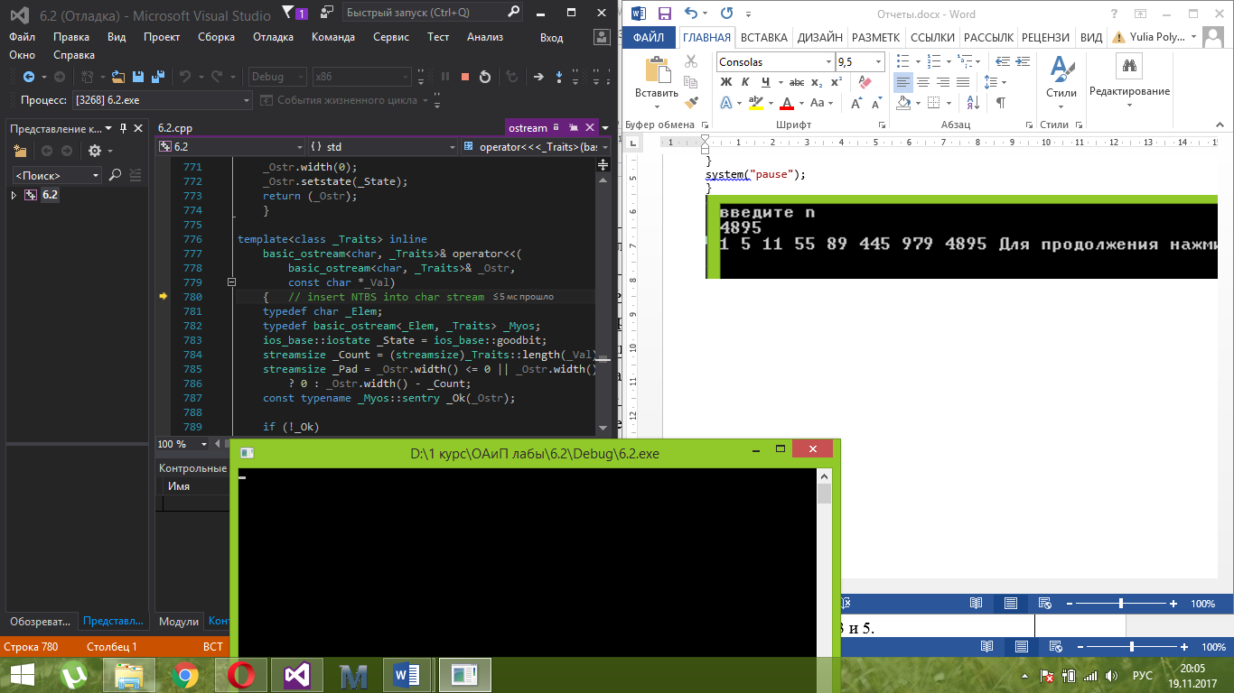  
Лабораторная работа № 7. Вычисление сумм, произведений, экстремумов

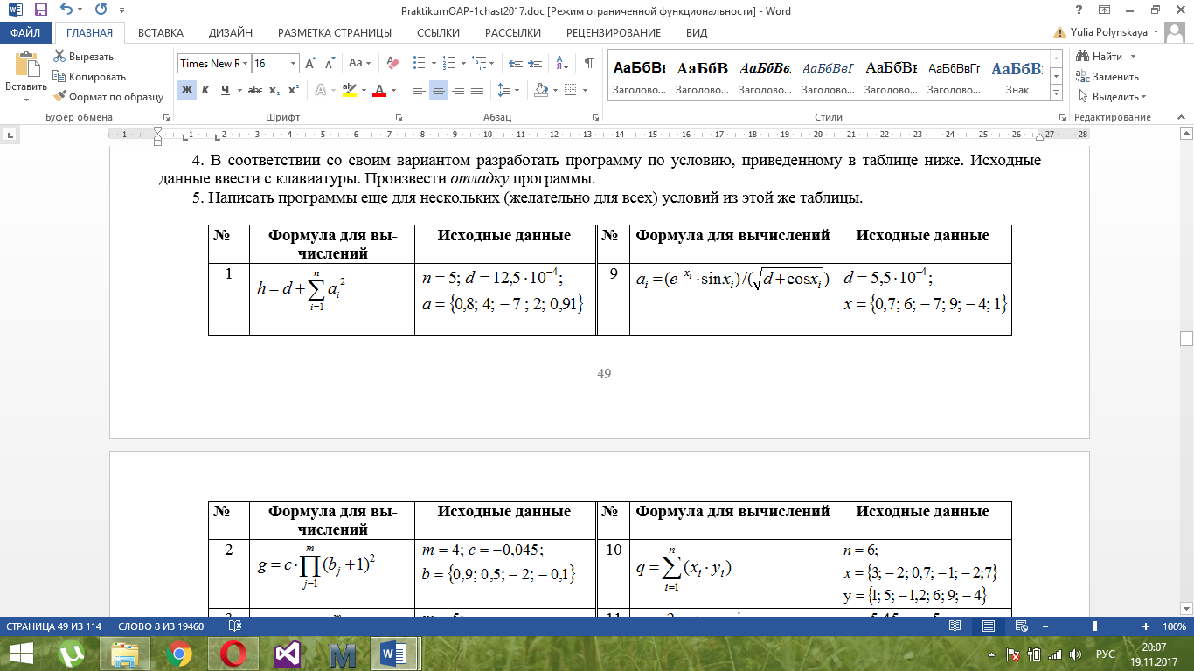

#include <iostream>

#include <math.h>

using namespace std;

int main()

{

setlocale(LC_CTYPE, "Russian");

double h, sum = 0, a, n=5, d=0.00125;

for (int i = 0; i < n; i++)

{

cout << "Введите" << i + 1 << " a" << endl;

cin >> a;

sum =sum + pow(a, 2);

}

cout << "sum:" << sum << endl;

h = d + sum;

cout << "h:" << h << endl;

system("pause");

}

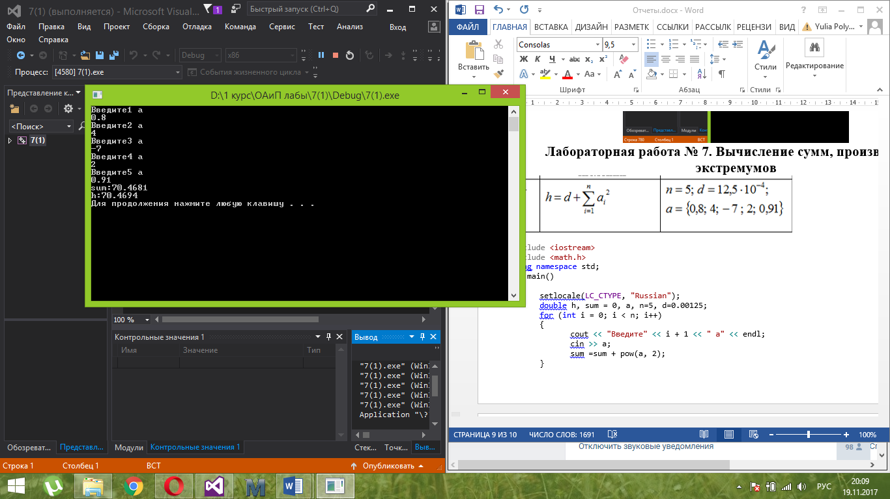

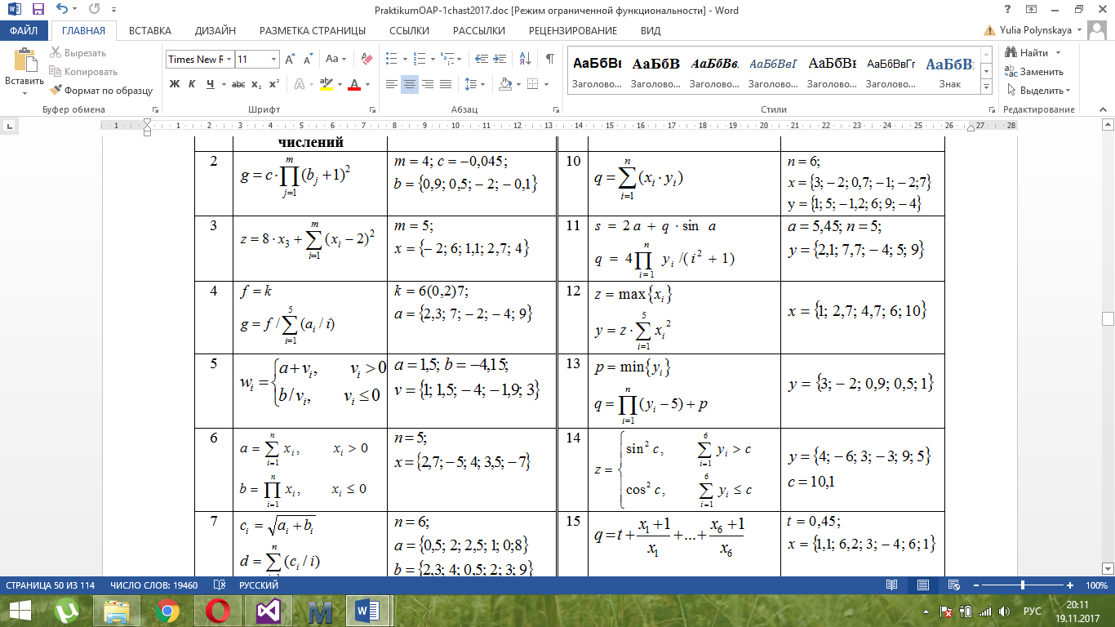

#include <iostream>

#include <math.h>

using namespace std;

int main()

{

setlocale(LC_CTYPE, "Russian");

double g, c, m, mj = 1, b;

cout << "Введите m" << endl;

cin >> m;

cout << "Введите c" << endl;

cin >> c;

for (int i = 0; i < m; i++)

{

cout << "Введите " << i + 1 << " b" << endl;

cin >> b;

mj *= pow(b + 1, 2);

}

cout << "mj: " << mj << endl;

g = c * mj;

cout << "g: " << g << endl;

system("pause");

}

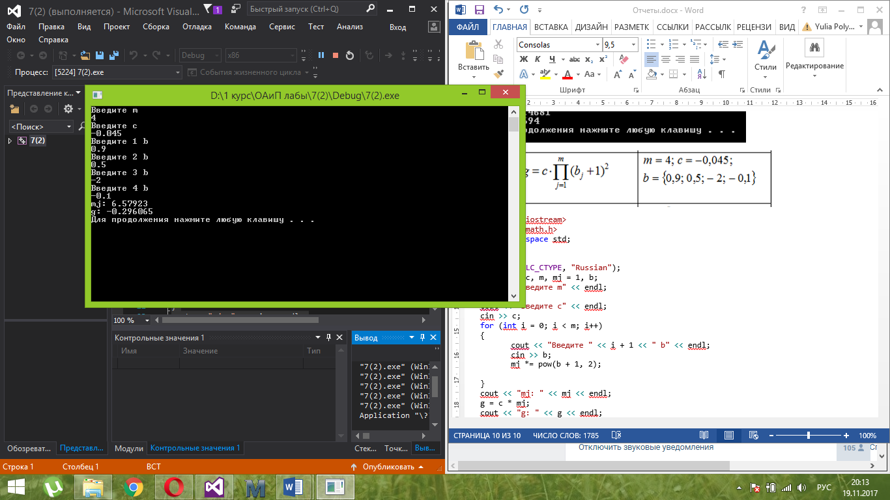

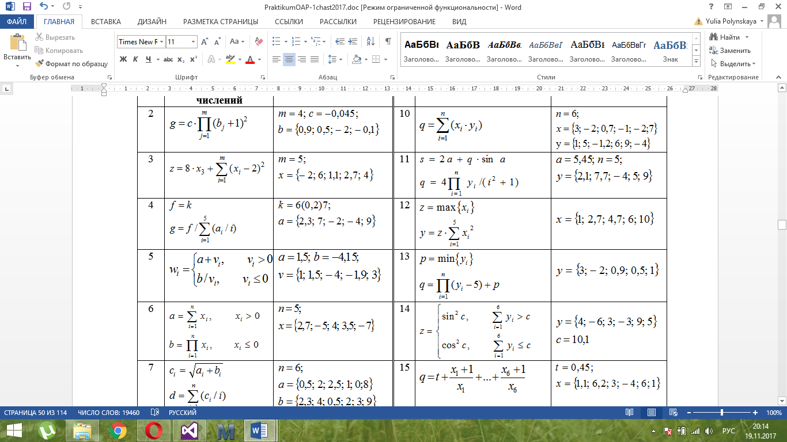

#include <iostream>

#include <math.h>

using namespace std;

int main()

{

setlocale(LC_CTYPE, "Russian");

double z, x, m=5, sum=0;

for (int i = 0; i < m; i++)

{

cout << "введите " << i + 1 << " x" << endl;

cin >> x;

sum += pow(x - 2, 2);

if (i == 2)

{

z = 8 * x;

cout << z << endl;

}

}

cout << "sum: " << sum << endl;

z += sum;

cout << "z: " << z << endl;

system("pause");

}

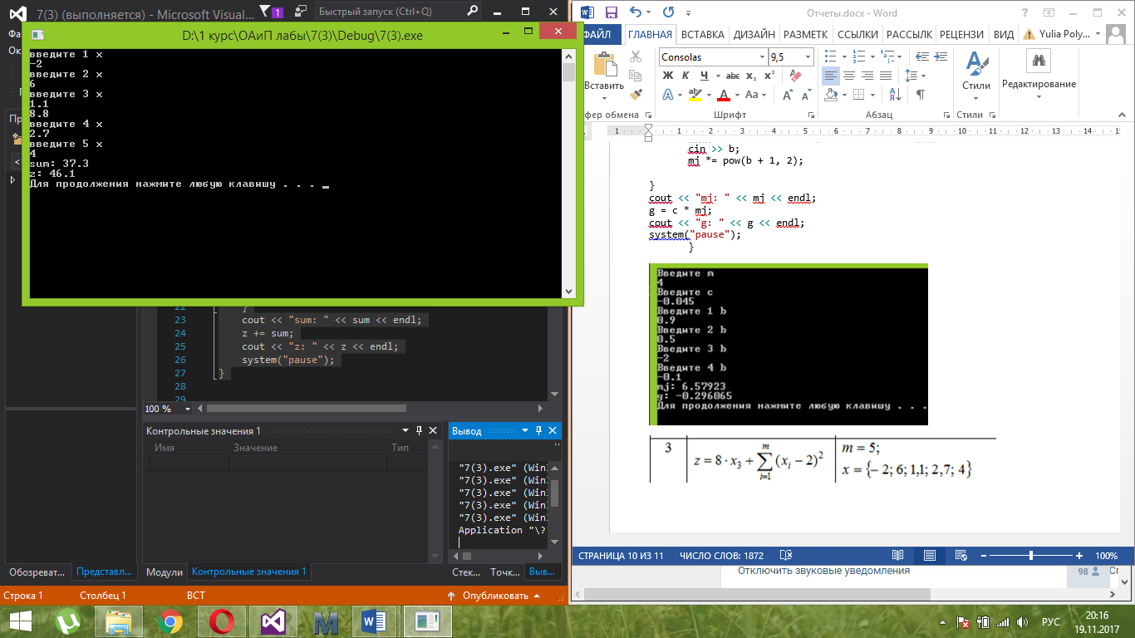

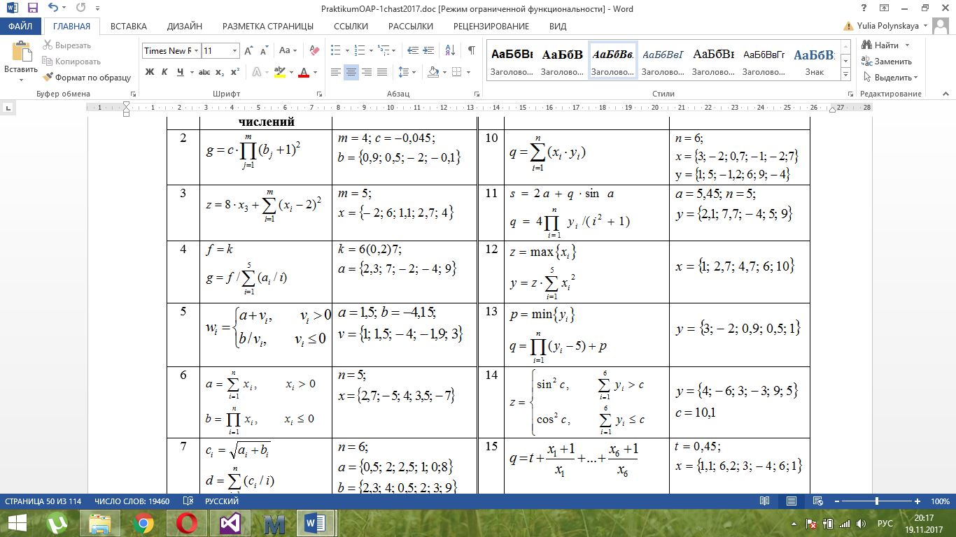

#include <iostream>

#include <math.h>

using namespace std;

int main()

{

setlocale(LC_CTYPE, "Russian");

double f, k = 6, g, sum = 0, a;

for (int i = 1; i <= 5; i++)

{

cout << "введите " << i << " a" << endl;

cin >> a;

sum += a / i;

}

cout << "sum:" << sum << endl;

while (k < 7.2)

{

f = k;

g = f / sum;

cout << "k: " << k << " g: " << g << endl;

k += 0.2;

}

system("pause");

}

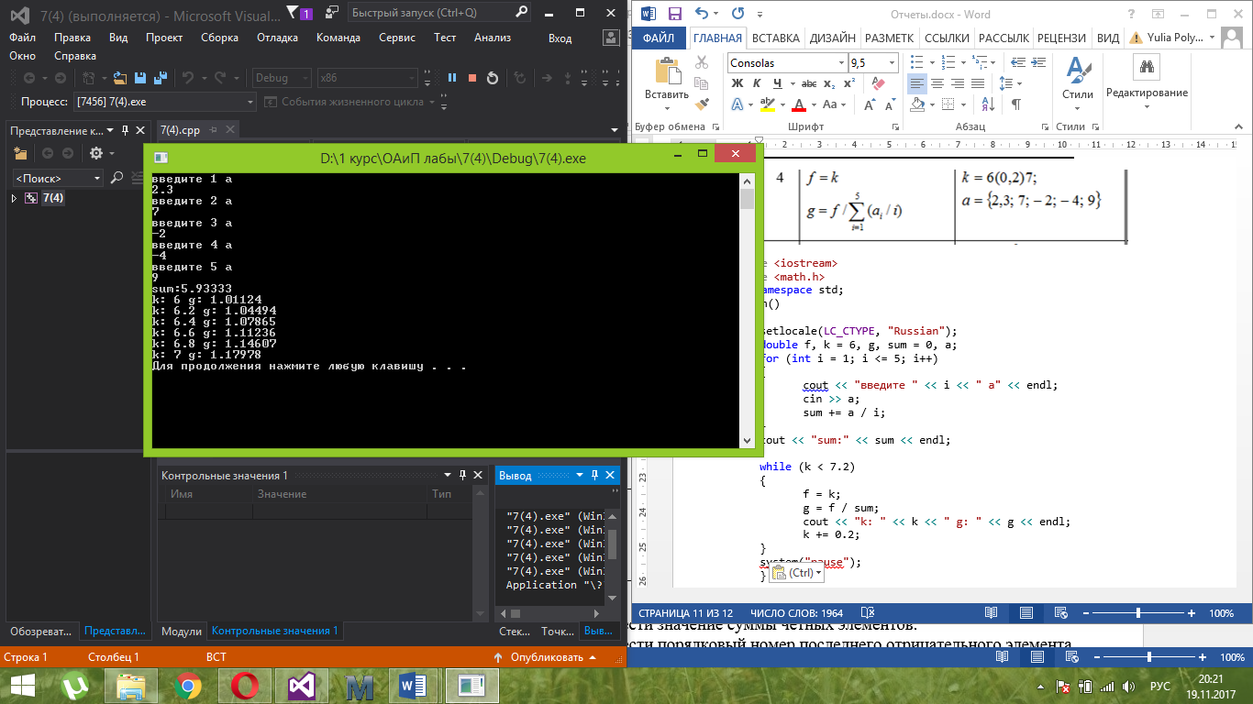

   
#include <iostream>

#include <math.h>

using namespace std;

int main()

{

setlocale(LC_CTYPE, "Russian");

double a=1.5, b=-4.15, v, w;

for (int i = 0; i < 5; i++)

{

cout << "Введите " << i + 1 << " v" << endl;

cin >> v;

if (v > 0)

{

w = a + v;

}

else

if (v <= 0)

{

w = b / v;

}

cout << "v: " << v << " w: " << w << endl;

}

system("pause");

}  
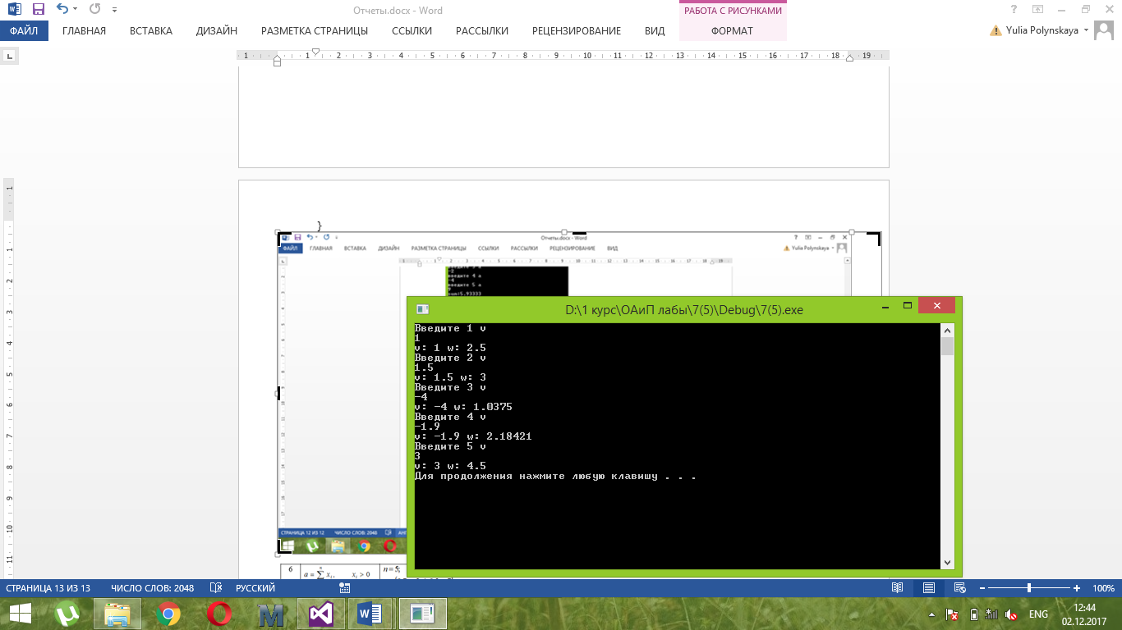

  
#include <iostream>

#include <math.h>

using namespace std;

int main()

{

setlocale(LC_CTYPE, "Russian");

double a = 0, b = 1, n=5, x;

for (int i = 0; i < n; i++)

{

cout << "Введите " << i + 1 << " x" << endl;

cin >> x;

if (x > 0)

{

a += x;

}

else

if (x <= 0)

{

b*=x;

}

}

cout << "a: " << a << endl << "b: " << b << endl;

system("pause");

}  
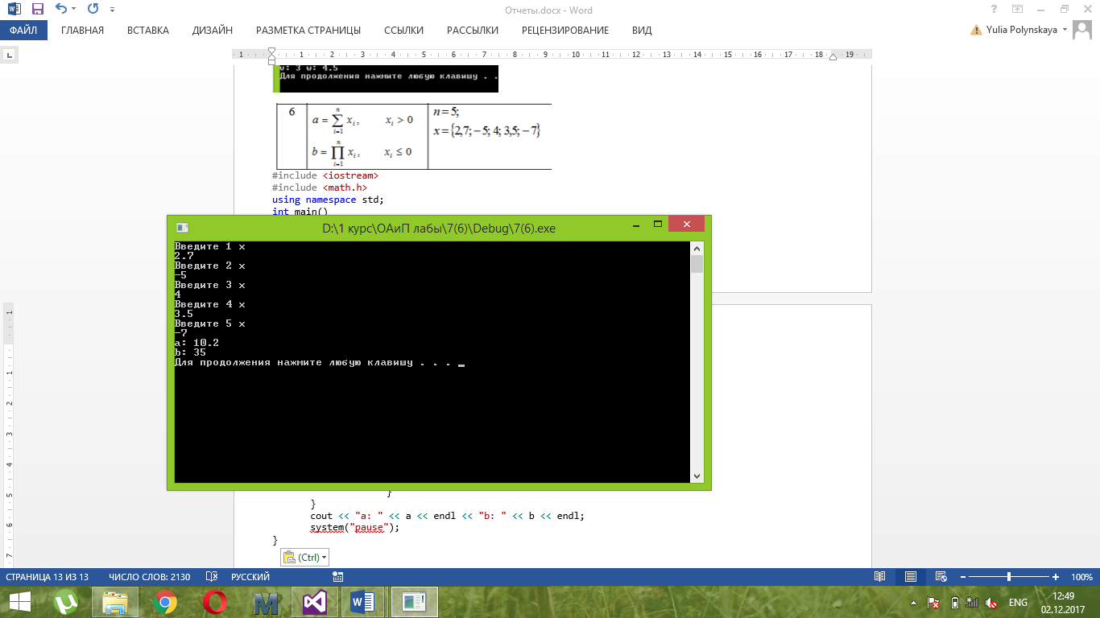

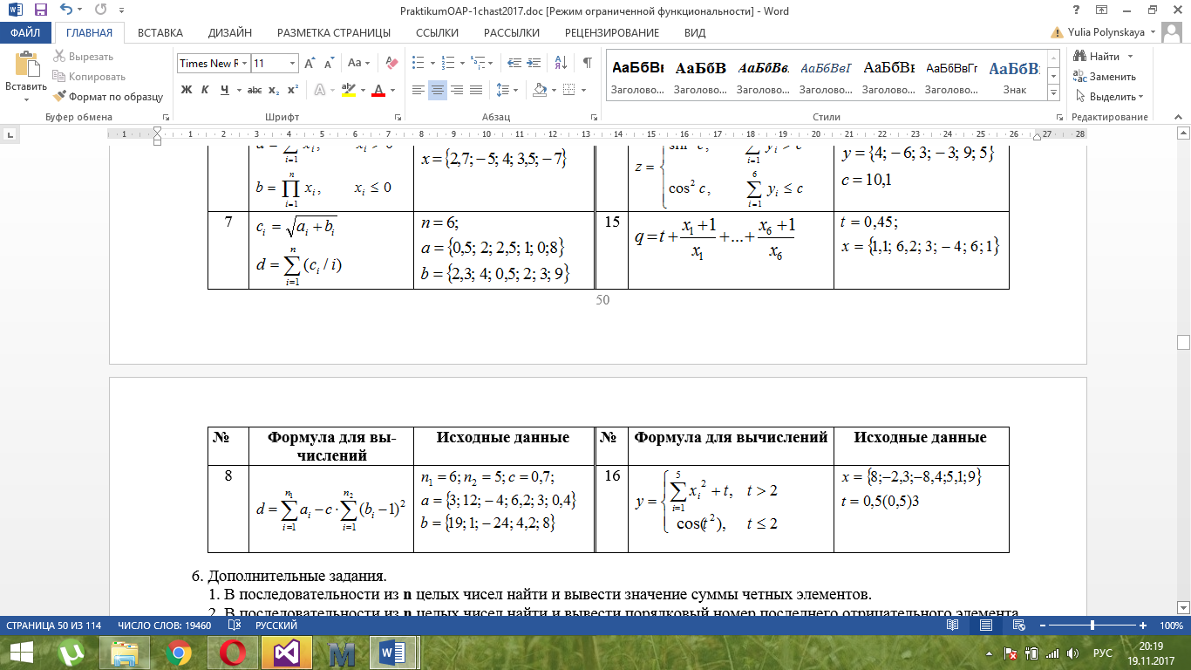   
#include <iostream>

#include <math.h>

using namespace std;

int main()

{

setlocale(LC_CTYPE, "Russian");

double c, d = 0, a, b, n=6;

for (int i = 1; i <= n; i++)

{

cout << "Введите " << i << " a" << endl;

cin >> a;

cout << "Введите " << i << " b" << endl;

cin >> b;

c = sqrt(a + b);

d += c / i;

}

cout << "d: " << d << endl;

system("pause");

}  
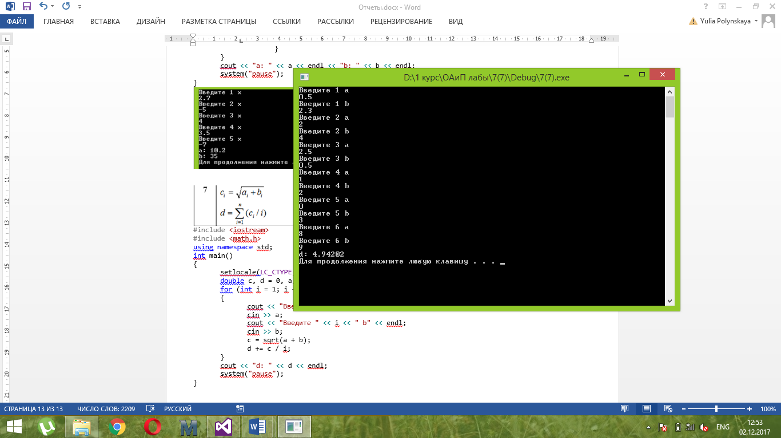



#include <iostream>

#include <math.h>

using namespace std;

int main()

{

setlocale(LC_CTYPE, "Russian");

double d, sum1 = 0, sum2 = 0, n1=6, n2=5, c=0.7, a, b;

for (int i = 0; i<n1; i++)

{

cout << "Введите" << i + 1 << " a" << endl;

cin >> a;

sum1 += a;

}

cout << "sum1:" << sum1 << endl;

for (int i = 0; i<n2; i++)

{

cout << "Введите" << i + 1 << " b" << endl;

cin >> b;

sum2 += pow((b - 1), 2);

}

cout << "sum2:" << sum2 << endl;

d = sum1 -c*sum2;

cout << "d:" << d << endl;

system("pause");

}  
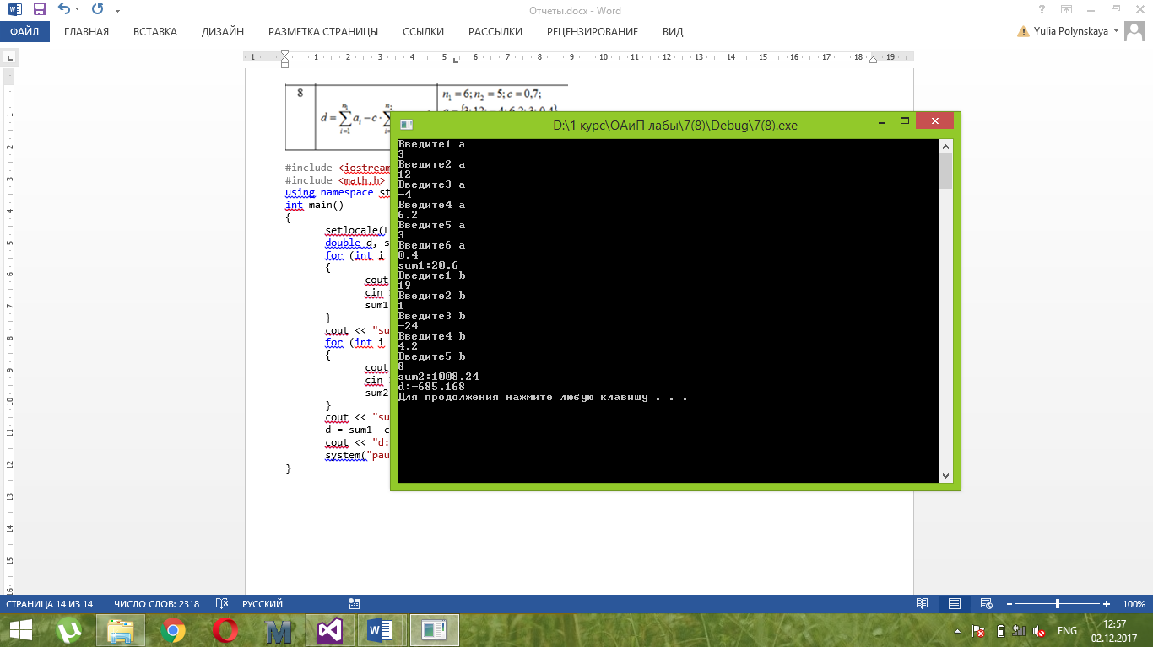  
  
Лабораторная работа № 8. Решение инженерных задач на основе циклических программ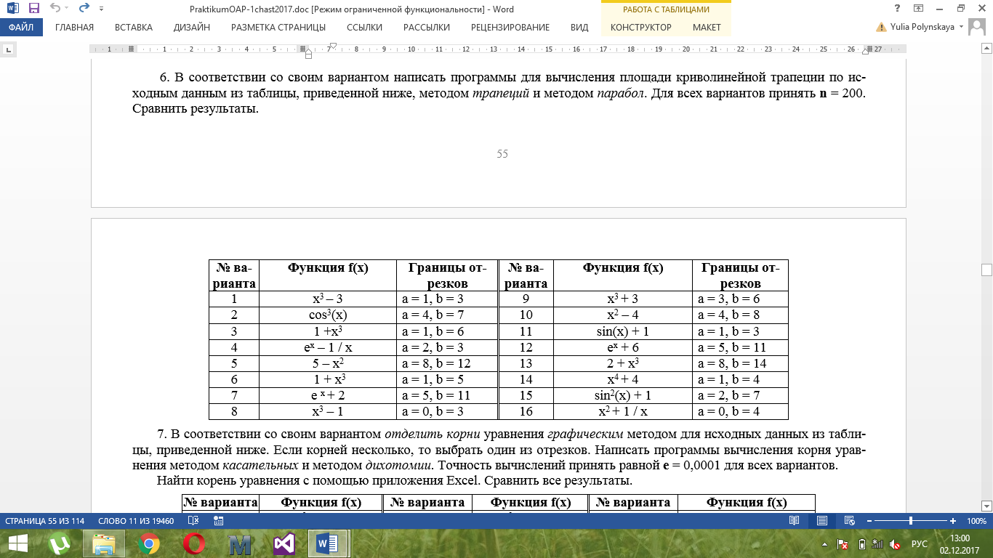

1.Метод трапеций  
#include <iostream>

using namespace std;

void main()

{

float a=0, b=3, n = 200, s = 0, x = a, h, f1, f2;

h = (b - a) / n;

for (x = a; x<(b - h); x = x + h)

{

f1 = pow(x, 3) - 1;

f2 = pow((x + h), 3) - 1;

s = s+h*(f1 +f2)/2;

}

cout << "s= " << s << endl;

system("pause");

}  
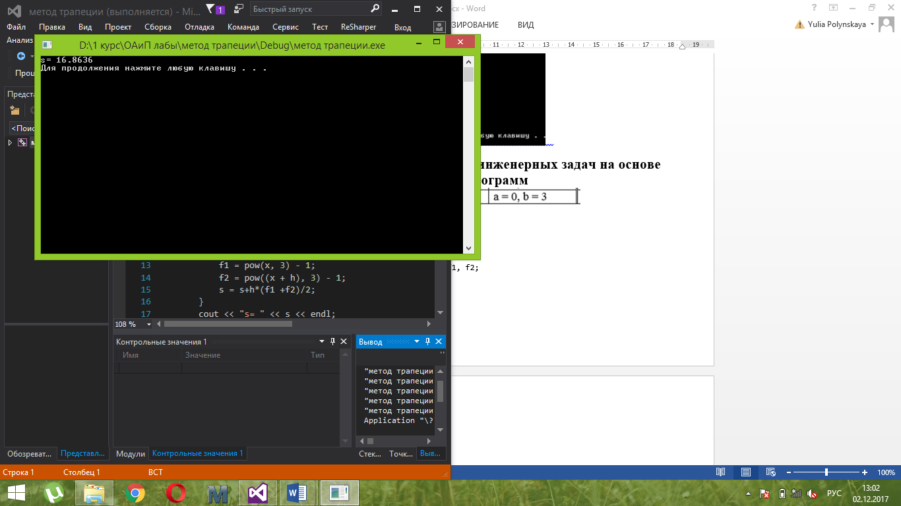

2.Метод парабол  
#include <iostream>

using namespace std;

void main()

{

setlocale(LC_ALL, "Rus");

float a, b, n = 200, s1 = 0, s2 = 0, x, h, f, f1, f2, f3, S;

cout << "Введите a: "; cin >> a;

cout << "Введите b: "; cin >> b;

h = (b - a) / (2 * n);

x = a + 2 * h;

for (int i = 1; i <= (n - 1); i++)

{

f = pow(x,3) - 1;

s2 =s2+f; x +=h;

s1 =s1+f; x +=h;

}

f1 = pow(a,3)- 1;

f2 = pow((a + h),3) - 1;

f3 = pow(b,3) - 1;

S = h / 3 * (f1 + 4 * f2 + 4 * s1 + 2 * s2 + f3);

cout << "S= " << S << endl;

system("pause");

}

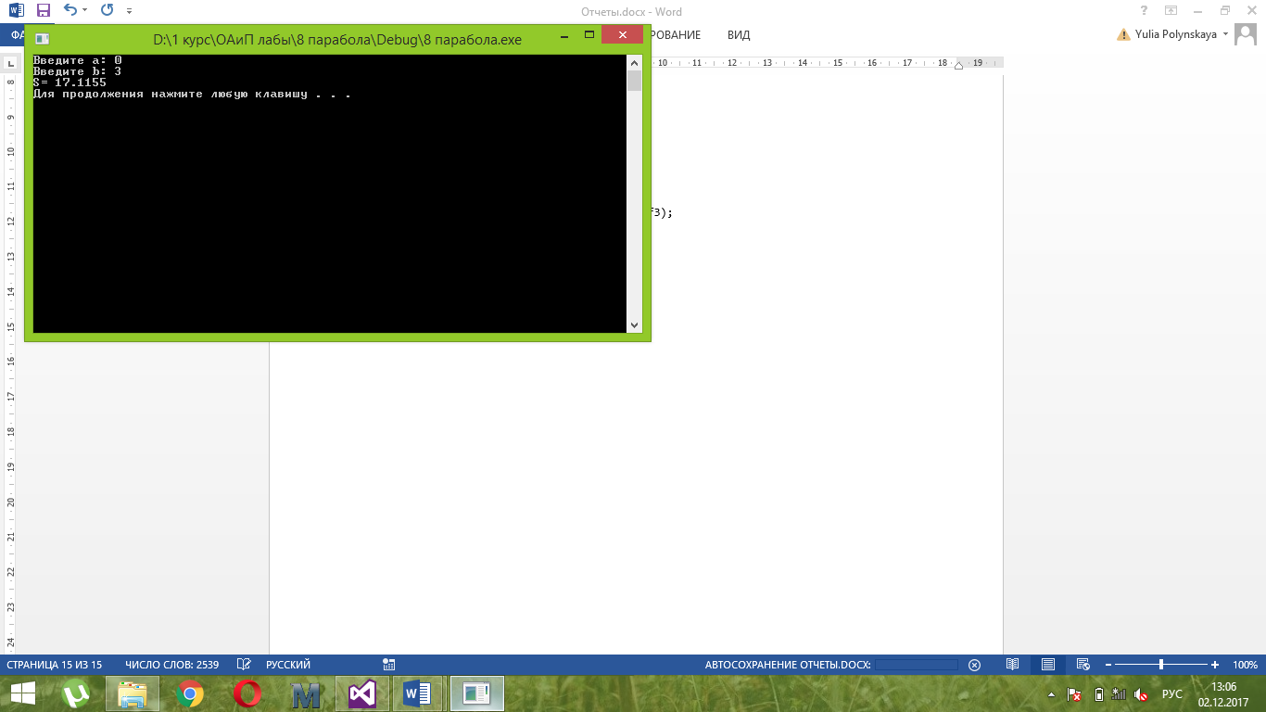  
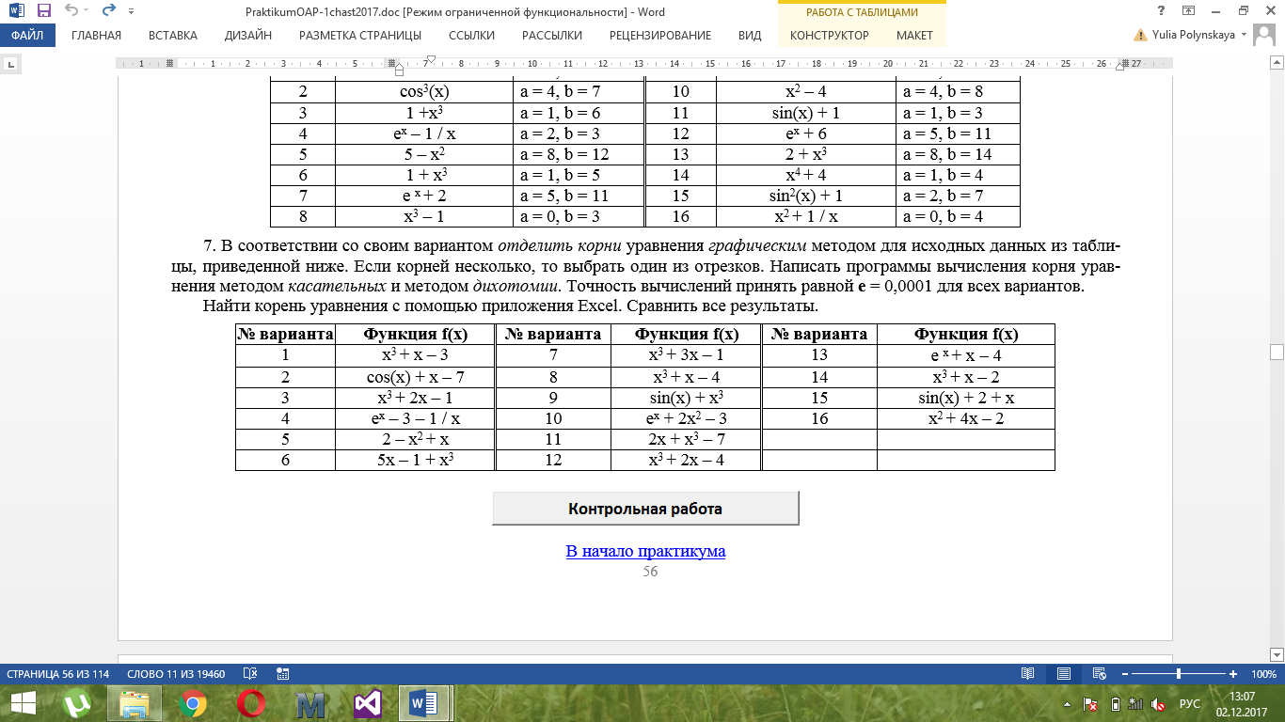 е=0,0001  
1.Метод касательных  
#include <iostream>

using namespace std;

void main()

{

setlocale(LC_ALL, "Rus");

double a, b, n, e = 0.0001, x, x1, f1, f2, f3, f4;

cout << "Введите значения a: "; cin >> a;

cout << "Введите значение b: "; cin >> b;

f1 = pow(a, 3) + a - 4;

f2 = 6;// третья производная

if ((f1 * f2) > 0)

x1 = a;

else

x1 = b;

do

{

x = x1;

f3 = pow(x, 3) + x - 4;

f4 =3*pow(x, 2) + 1;// первая производная

x1 = x - f3 / f4;

} while (abs(x1 - x) > e);

cout << "x1 = " << x1<<endl;

system("pause");

}

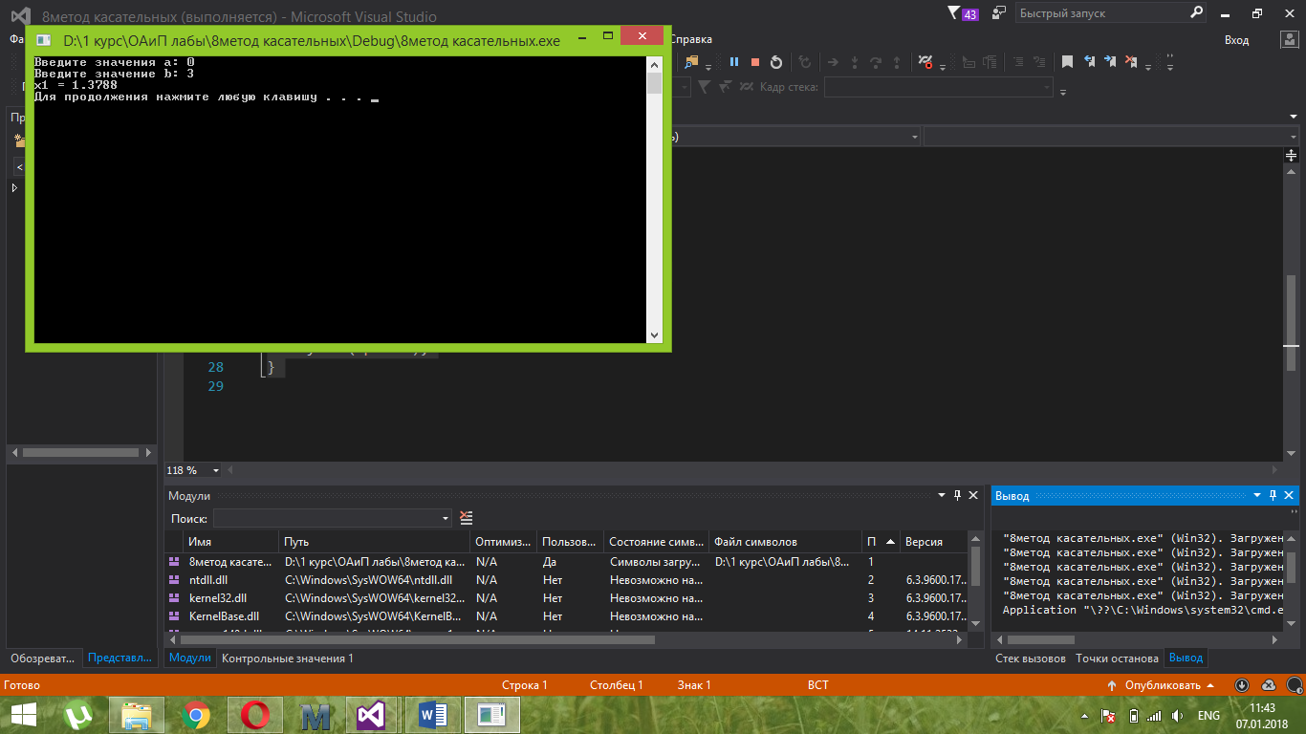  
  
2.Метод дихотомии  
#include <iostream>

using namespace std;

void main()

{

setlocale(LC_ALL, "Rus");

float a, b, e, x, x1, f1, f2;

cout << "Введите a: "; cin >> a;

cout << "Введите b: "; cin >> b;

cout << "Введите e: "; cin >> e;

do

{

x = (a + b) / 2;

f1 = pow(a, 3) + a - 4;

f2 = pow(x, 3) + x - 4;

if ((f1 * f2) <= 0) b = x;

else a = x;

} while (abs(a - b) > 2 * e);

cout << "x = " << x << endl;

system("pause");

}

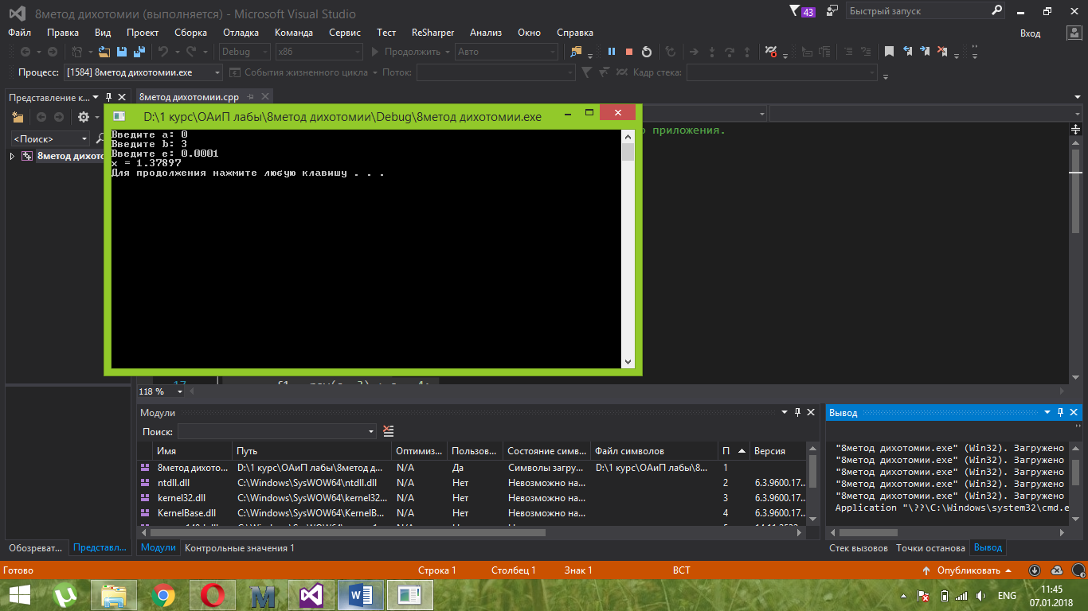  
  
Лабораторная работа № 9. Одномерные массивы  
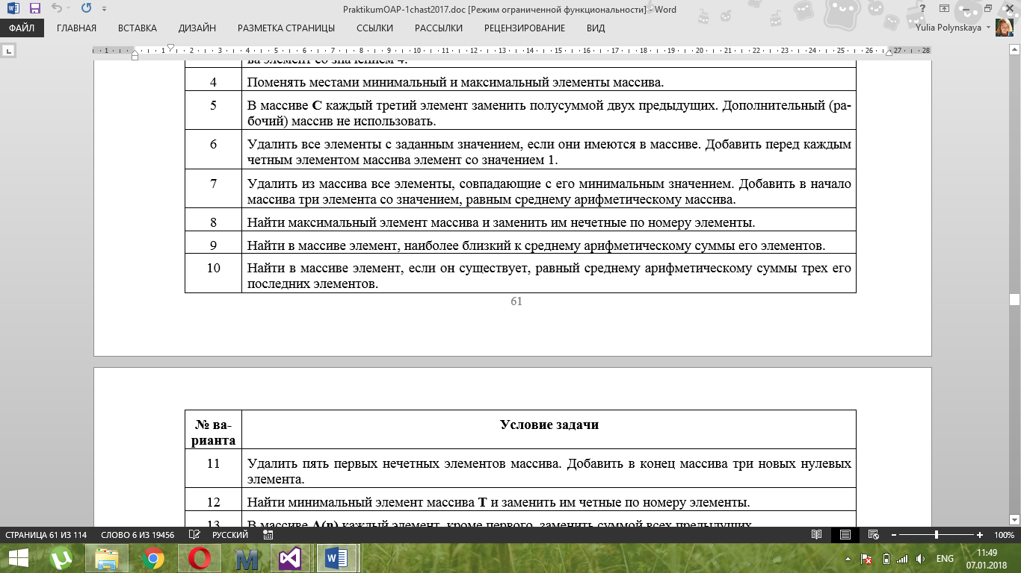

#include <iostream>

#include <locale>

using namespace std;

void main()

{

setlocale(LC_CTYPE, "Russian");

srand((unsigned)time(NULL));

const int N = 100;

int i, sz, A[N]; int rmn = 0, rmx = 99;

int maxElement = 0;

cout << "Введите размер массива ";

cin >> sz;

cout << "Массив А:" << endl;

for (i = 0; i < sz; i++)

{

A[i] = (int)(((double)rand() / (double)RAND_MAX) * (rmx - rmn) + rmn);

// или A[i] = rand() % rmx;

if (A[i] > A[maxElement])

maxElement = i;

cout << A[i] << endl;

} cout << endl << A[maxElement] << endl;

for (int i = 0; i < sz; i++)

{

if ((i + 1) % 2 != 0)

A[i] = A[maxElement];

cout << A[i] << endl;

}

system("pause");

}  
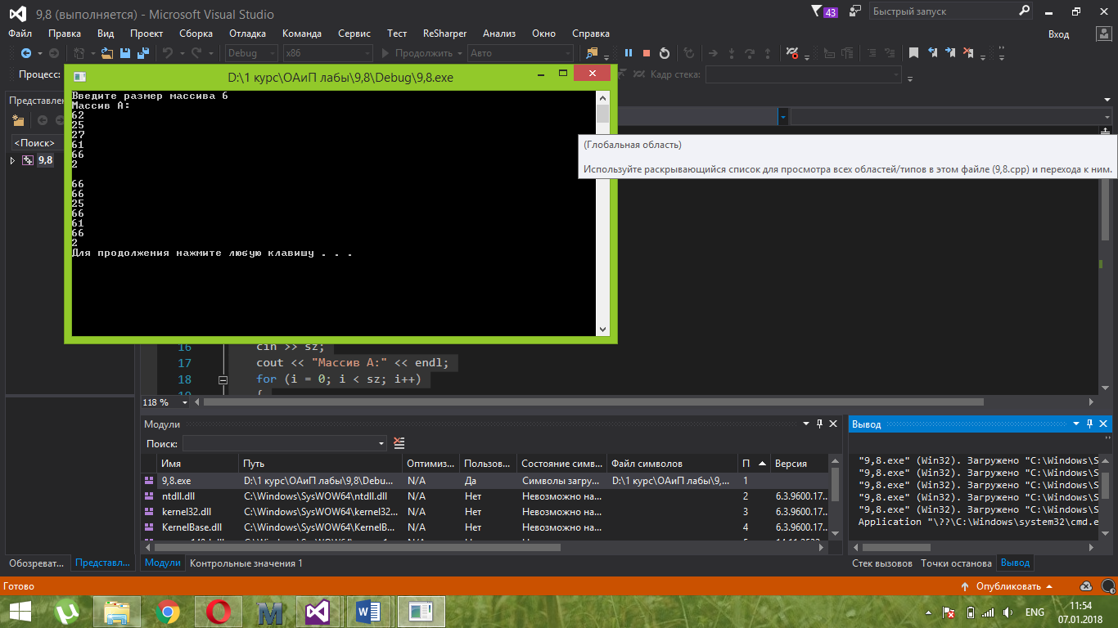  
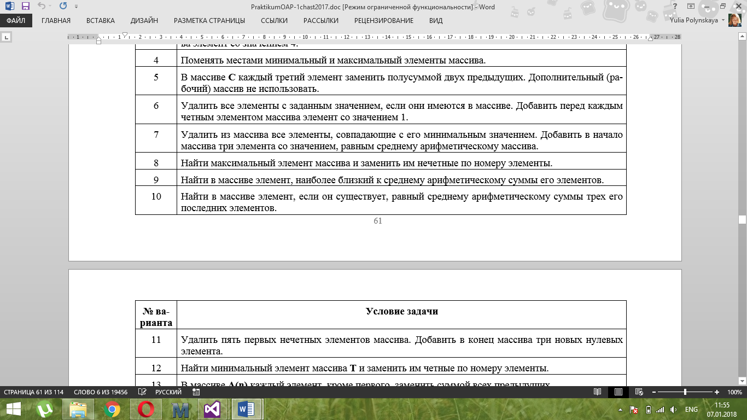  
#include "locale"

#include <iostream>

using namespace std;

void main ()

{

setlocale(LC_CTYPE, "Russian");

srand((unsigned)time(NULL));

const int N = 100;

int i, sz, A[N]; int rmn = 0, rmx = 99;

int maxElement = 0;

int a= 0;//cреднее значение трех последних элементов

cout << "Введите размер массива ";

cin >> sz;

cout << "Массив А:" << endl;

for (i = 0; i < sz; i++)

{

A[i] = (int)(((double)rand() / (double)RAND_MAX) * (rmx - rmn) + rmn);

if (A[i]>A[maxElement])

maxElement = i;

cout << A[i] << endl;

}

cout<<endl<<A[maxElement]<<endl;

for (int i = sz - 3; i<sz; i++)

a += A[i];

a= a / 3;

cout<<"среднее 3-х последних "<<a<<endl;

system("pause");

}  
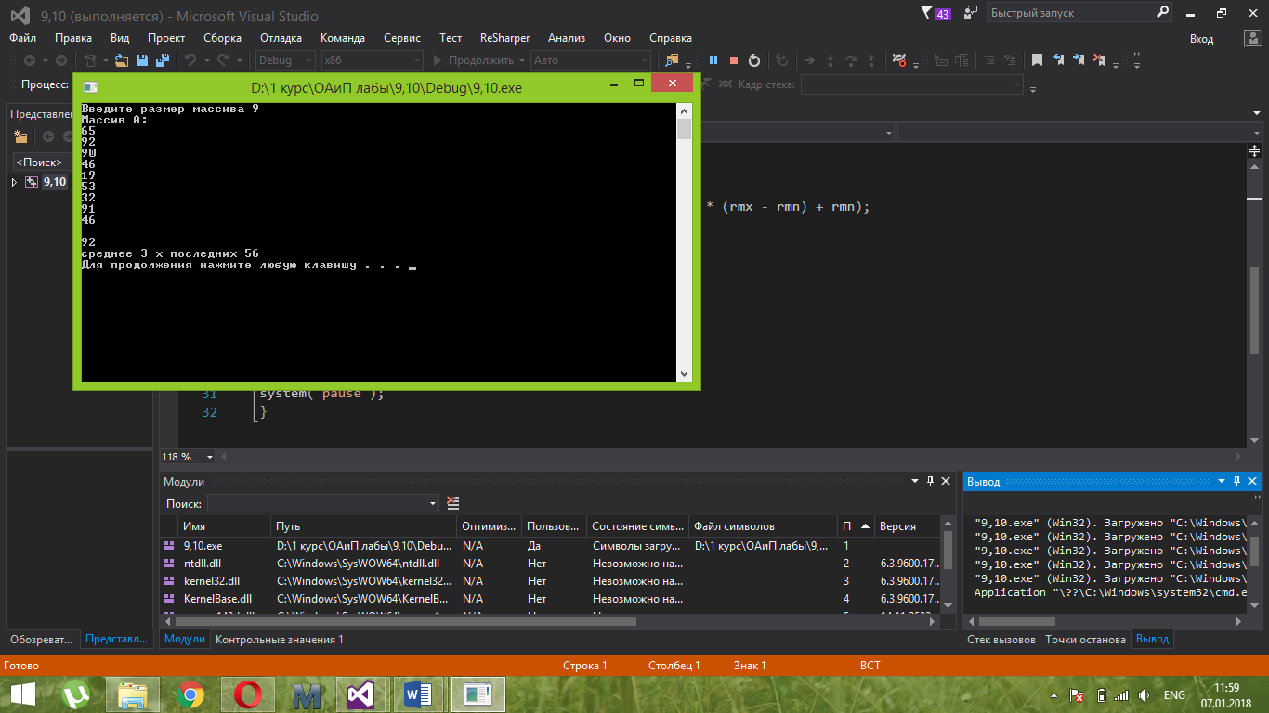  
  
Лабораторная работа № 10. Битовые операции

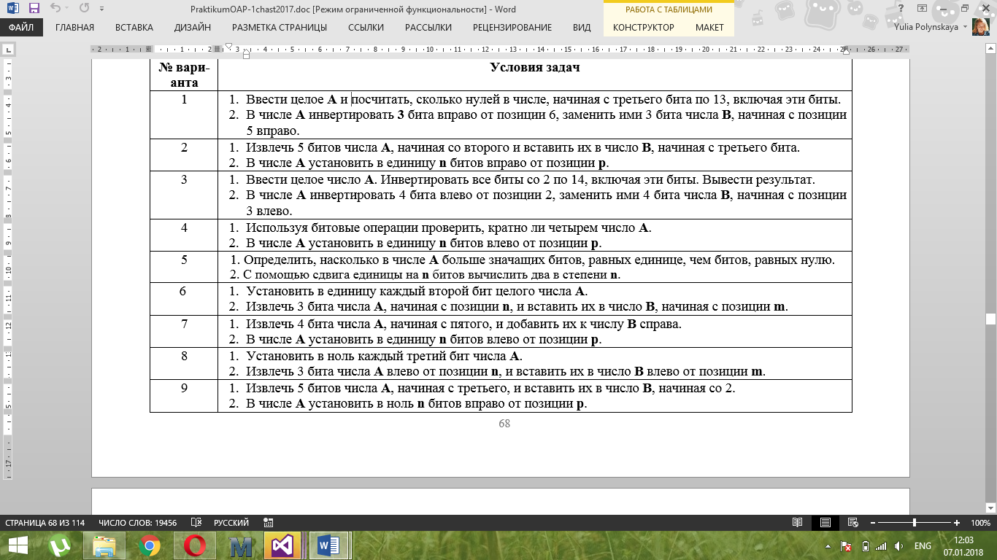 **8.1**#include <iostream>

using namespace std;

void main()

{

setlocale(LC_CTYPE, "Russian");

int A ;

cout << "Число А: " << endl;

cin>> A;

char tmp[33];

_itoa_s(A, tmp, 2);

cout << "Число А: " << tmp << endl;

_itoa_s(0x4E, tmp, 2);

cout << "Маска для А: " << tmp << endl;

_itoa_s(A & 0x4E, tmp, 2);

cout << "Результат: " << tmp << endl << endl;

system("pause");

}

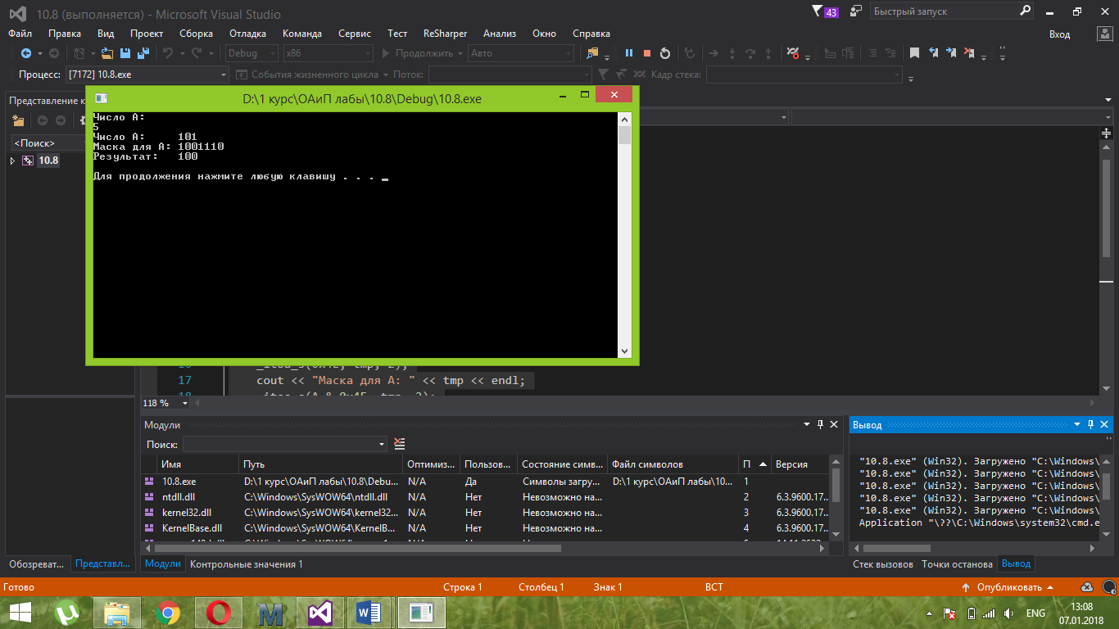 **8.2**#include <iostream>

using namespace std;

void main()

{

setlocale(LC_CTYPE, "Russian");

int A = 34, B = 83,n,m;

cout << "Введите n: ", cin >> n;

cout << "Введите m: ", cin >> m;

char tmp[33];

_itoa_s(A, tmp, 2);

cout << "Число А: " << tmp << endl;

_itoa_s(B, tmp, 2);

cout << "Число B: " << tmp << endl;

A<<= 3;

B ^= 7 << m;

B |= ((A & (7 << n)) >> n) << m;

_itoa_s(B, tmp, 2);

cout << "Результат: " << tmp << endl << endl;

system("pause");

}  
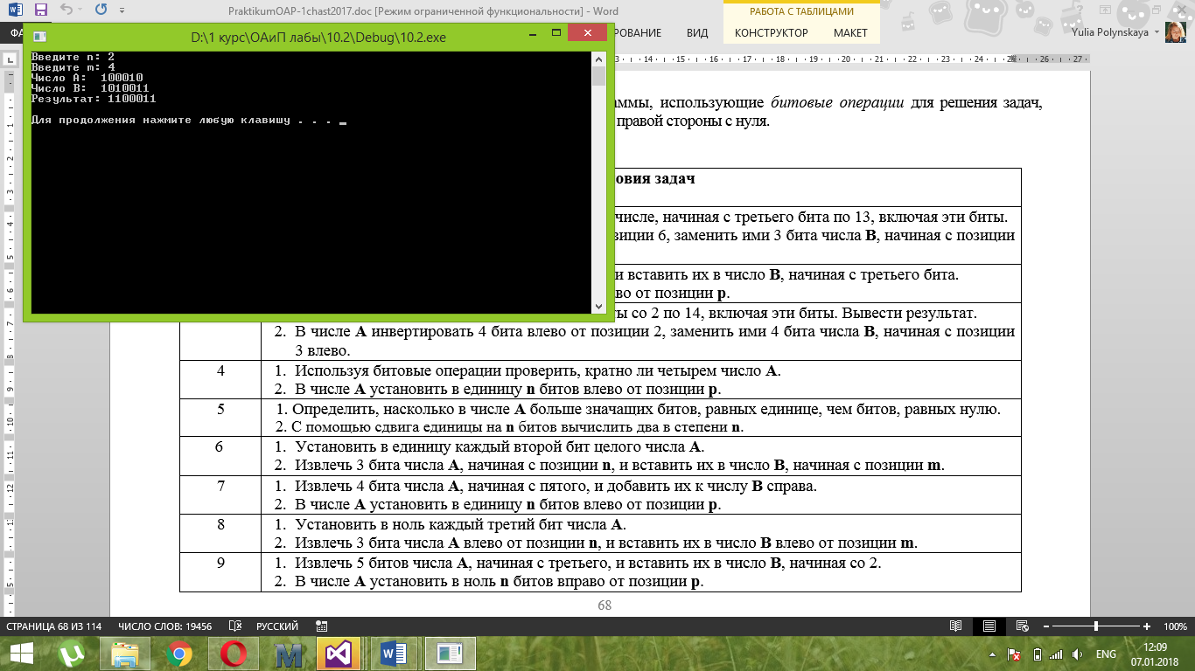 **9.1**#include <iostream>

using namespace std;

void main()

{

setlocale(LC_CTYPE, "Russian");

char tmp[33];

int A, B, maskA = 248;

int maskB = ~maskA >> 1;

cout << "Первое число="; cin >> A;

cout << "Второе число="; cin >> B;

_itoa_s(A, tmp, 2); cout << "A=" << tmp << endl;

_itoa_s(B, tmp, 2); cout << "B=" << tmp << endl;

_itoa_s(maskA, tmp, 2);

cout << "Маска для А: " << tmp << endl; //

_itoa_s((A & maskA) >> 1, tmp, 2);

cout << "Выделенные биты А: " << tmp << endl;

_itoa_s(maskB, tmp, 2);

cout << "Маска для В: " << tmp << endl;

_itoa_s(B & maskB, tmp, 2);

cout << " Очищены биты в B: " << tmp << endl;

_itoa_s(((B & maskB) | ((A & maskA) >> 1)), tmp, 2);

cout << " Результат B=" << tmp << endl;

system("pause");

}

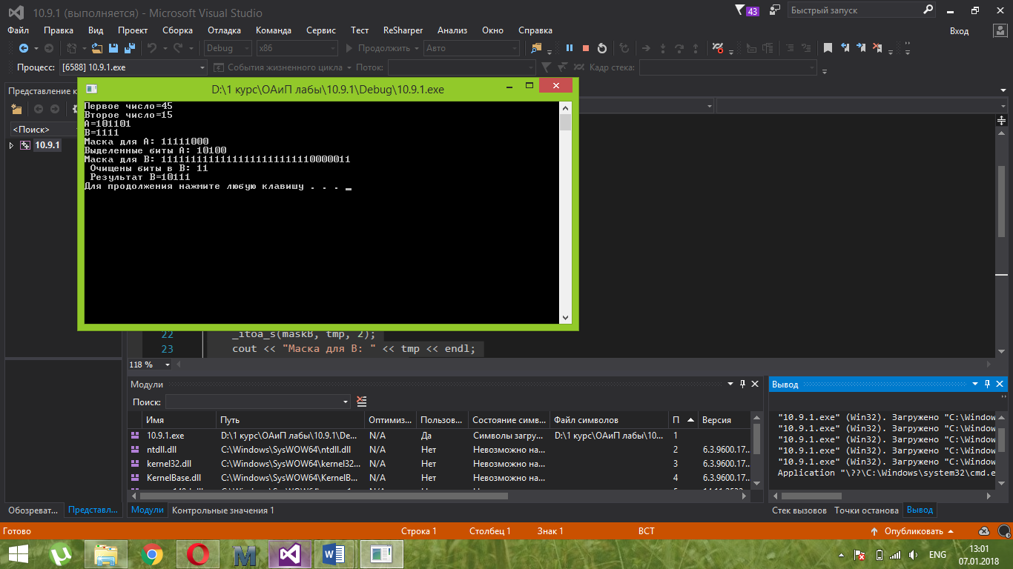 **9.2**#include <iostream>

using namespace std;

void main()

{

setlocale(LC_CTYPE, "Russian");

int A, i, p, v, n, a = 0; char tmp[33];

cout << "Введите А: " << endl;

cin >> A;

_itoa_s(A, tmp, 2);

cout << " Число А: " << tmp << endl;

cout << "Введите p: ";

cin >> p;

cout << "Введите n: ";

cin >> n;

for (i = 0; i < n; i++)

a = a + pow(2, i);

cout << "a=" << a << endl;

_itoa_s(~(a << p), tmp, 2);

cout << " Маска для А: " << tmp << endl;

a = a*pow(2, p);

_itoa_s(A & (~a), tmp, 2);

cout << " Результат: " << tmp << endl;

system("pause");

}  
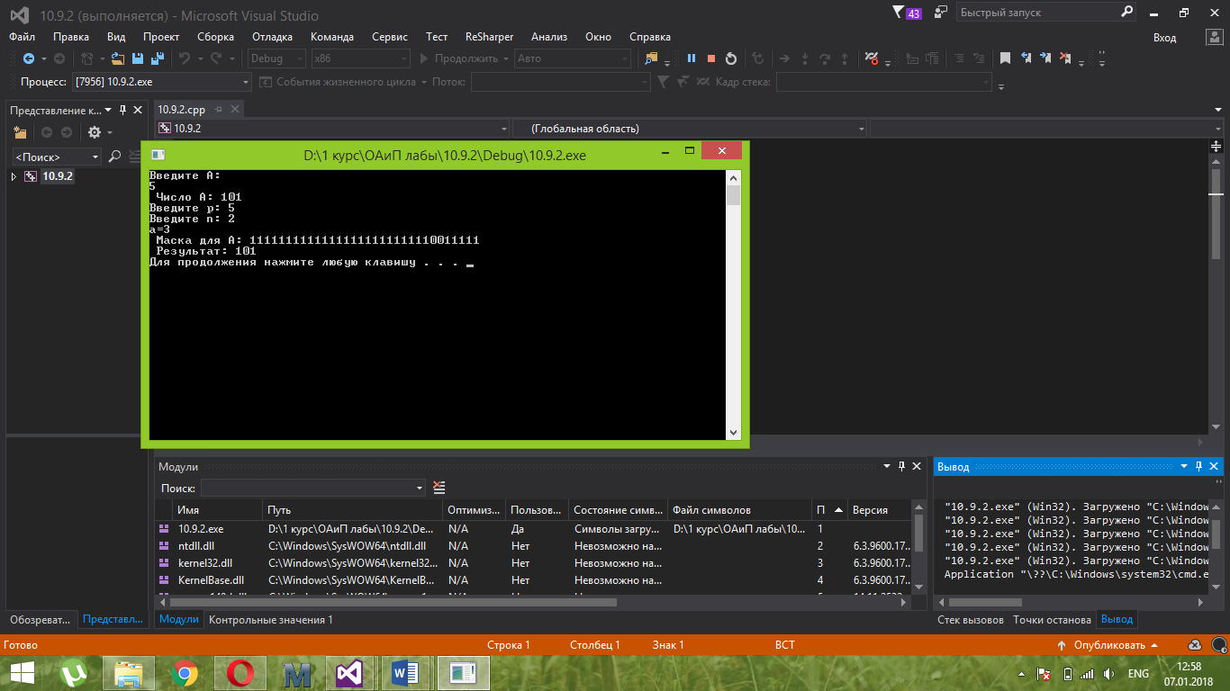  
  
Лабораторная работа № 11. Указатели и ссылки  
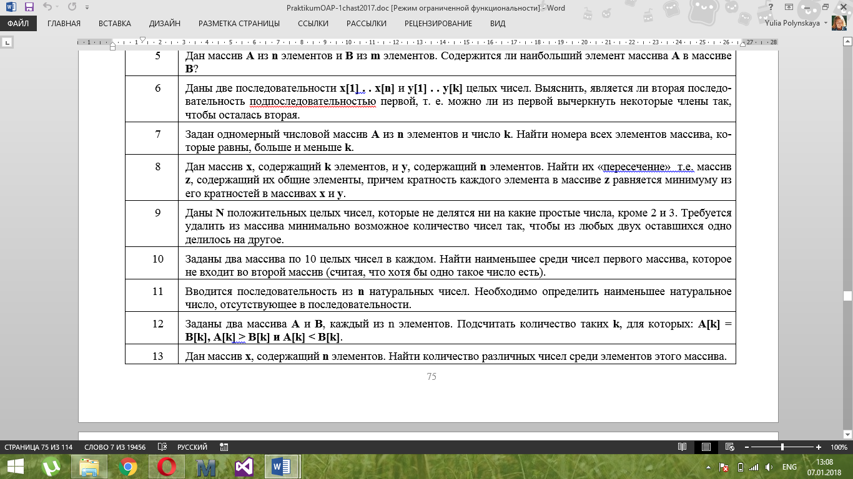  
8

#include <iostream>

#include <Windows.h>

using namespace std;

const int MAXSIZEOFMASS = 50;

const int MAXLENGHTOFMASSLINE = 10;

int main()

{

setlocale(0, "");

int first_mass[MAXSIZEOFMASS], second_mass[MAXSIZEOFMASS], intersect_mass[MAXSIZEOFMASS];

cout << "Введите размерность первого массива" << endl;

int size_of_first_mass = 0;

cin >> size_of_first_mass;

for (int i = 0; i < size_of_first_mass; i++)

{

*(first_mass + i) = rand() % 99;

if (i % MAXLENGHTOFMASSLINE == 0)

cout << endl;

cout << *(first_mass + i) << " ";

}

cout << endl;

cout << "Введите размерность второго массива" << endl;

int size_of_second_mass = 0;

cin >> size_of_second_mass;

for (int i = 0; i < size_of_second_mass; i++)

{

*(second_mass + i) = rand() % 99;

if (i % MAXLENGHTOFMASSLINE == 0)

cout << endl;

cout << *(second_mass + i) << " ";

}

cout << endl;

int k = 0;

for (int i = 0; i < size_of_first_mass; i++)

{

for (int j = 0; j < size_of_second_mass; j++)

{

if (*(first_mass + i) == *(second_mass + j))

{

bool repeat_flag = false;

for (int p = 0; p < k; p++)

{

if (*(first_mass + i) == *(intersect_mass + p))

{

repeat_flag = true;

break;

}

}

if (!repeat_flag)

for (int o = 1; o <= *(first_mass + i); o++)

{

if (*(first_mass + i) % o == 0)

for (int l = 0; l < size_of_first_mass; l++)

{

if (o == *(first_mass + l))

for (int p = 0; p < size_of_second_mass; p++)

if (o == *(second_mass + p))

{

*(intersect_mass + k) = *(first_mass + i);

k++;

break;

}

}

}

else break;

}

}

}

for (int i = 0; i < k; i++)

{

if (i % MAXLENGHTOFMASSLINE == 0)

cout << endl;

cout << *(intersect_mass + i) << " ";

}

cout << endl;

int sdfkfhugsf;

cin >> sdfkfhugsf;

return 0;

}  
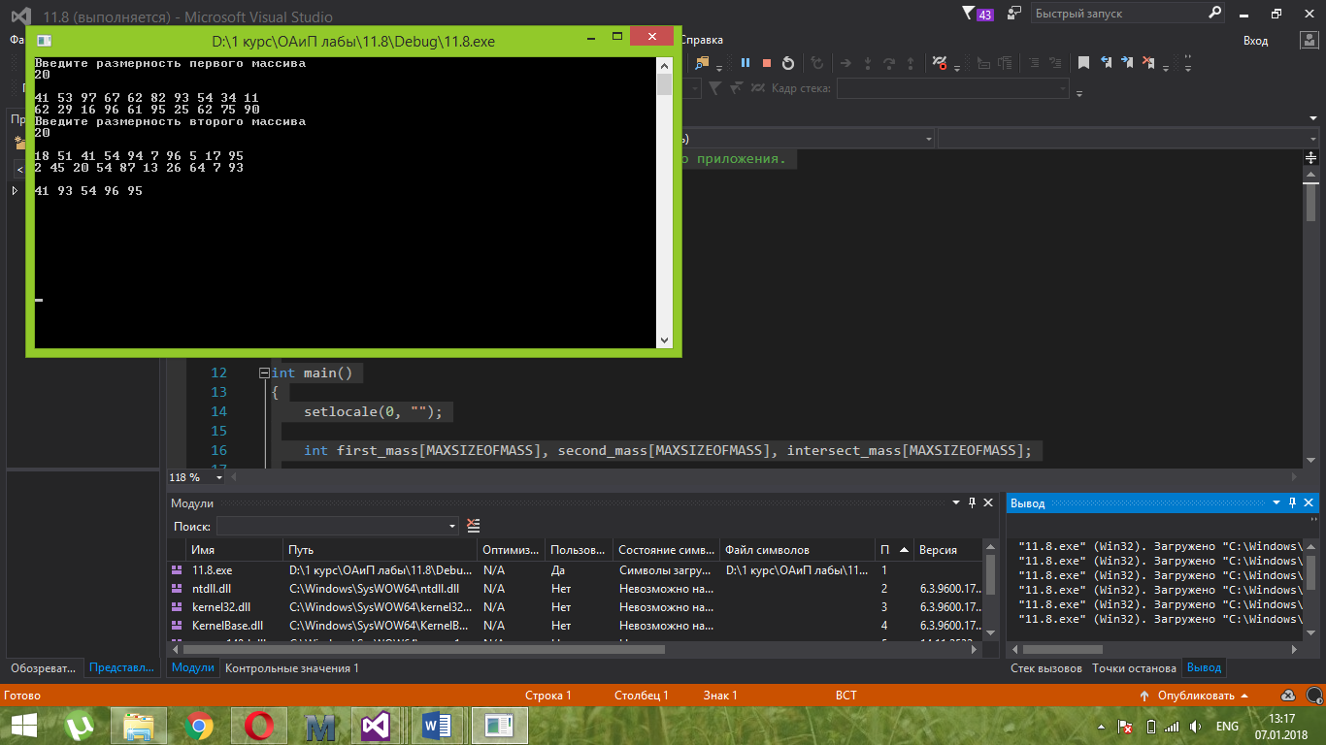  
*9  
#include <iostream>

using namespace std;

void main()

{

setlocale(0, "");

const int MAX_SIZE_OF_MASS=50;

int main_mass[MAX_SIZE_OF_MASS], bad_numbers_mass[MAX_SIZE_OF_MASS];

int i = 0, j, k, main_count = 0, remain_count = 0, bad_numbers_count = 0;

int *pi = &i, *p_main_count = &main_count, *p_remain_count = &remain_count;

for (i = 4; i < 100; i++)

{

k = 0;

for (j = 2; j <= i; j++)

if (i % j == 0)

k += 1;

if (k == 1)

{

*(bad_numbers_mass + bad_numbers_count) = i;

bad_numbers_count += 1;

}

}

for (i = 0; i < bad_numbers_count; i++)

cout << *(bad_numbers_mass + i) << " ";

i = 2;

cout << endl;

cout << "Введите длинну массива с числами (не больше " << MAX_SIZE_OF_MASS - 1 << "): ";//хз что это за число мы вводим потому что на размер не очень похоже, это больше похоже на максимальное число в массиве

int count_of_elements = 0;

cin >> count_of_elements;

cout << endl;

while (i <= count_of_elements)

{

k = 0;

if (*pi % 2 == 0 || *pi % 3 == 0)

{

for (j = 0; j < bad_numbers_count; j++)

if (i % bad_numbers_mass[j] == 0)

k += 1;

if (k == 0)

{

main_mass[*p_main_count] = *pi;

*p_main_count += 1;

*p_remain_count += 1;

}

}

*pi += 1;

}

for (i = 0; i < *p_main_count; i++)

cout << *(main_mass + i) << endl;

cout << endl;

*p_main_count = 1;

while (main_count < *p_remain_count)

{

while (*(main_mass + main_count) / *(main_mass + main_count - 1) != 2 && *(main_mass + main_count) > 0)

{

for (i = main_count; i < *p_remain_count; i++)

*(main_mass + i) = *(main_mass + i + 1);

remain_count -= 1;

}

main_count += 1;

}

cout << "o=" << remain_count << endl;

for (i = 0; i < remain_count; i++)

cout << *(main_mass + i) << endl;

system("pause");

}  
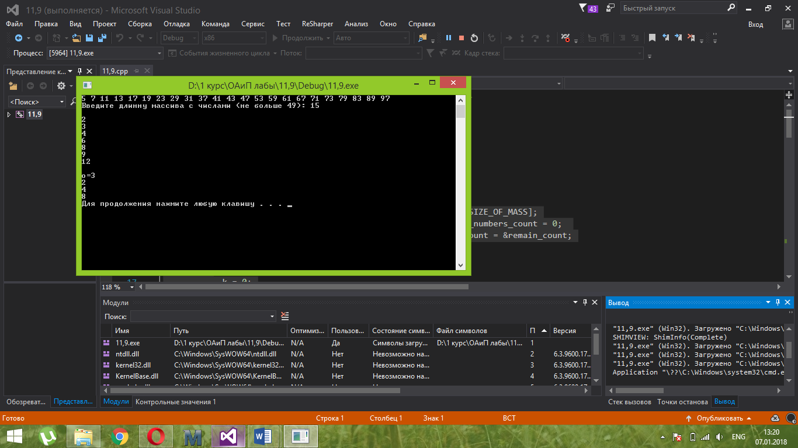  
  
Лабораторная работа № 12. Обработка символьной информации  
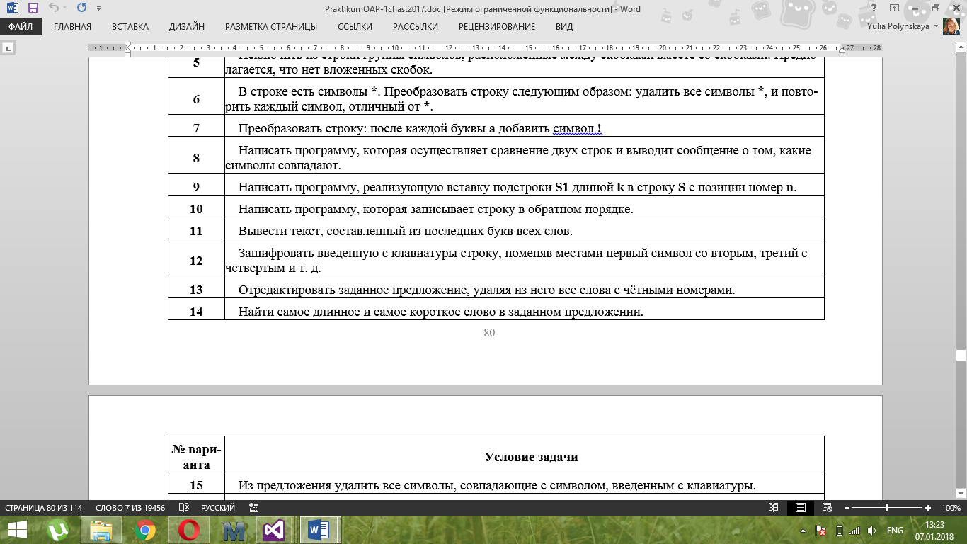  
1.

2.  
#include <iostream>

#include <stdio.h>

#include <cstring>

using namespace std;

void main()

{

setlocale(0, "");

cout << "Введите первую строку" << endl;

char str1[50] = "";

gets_s(str1);

int size1 = strlen(str1);

cout << "Введите вторую строку" << endl;

char str2[50] = "";

gets_s(str2);

int size2 = strlen(str2);

for (int i = 0; i<size1; i++)

for (int j = 0; j<size2; j++)

{

if (str1[i] == str2[j])

{

cout << "Символ соответствует первой строке в позиции: " << i << " во второй строке в позиции: " << j << endl;

}

}

system("pause");

}

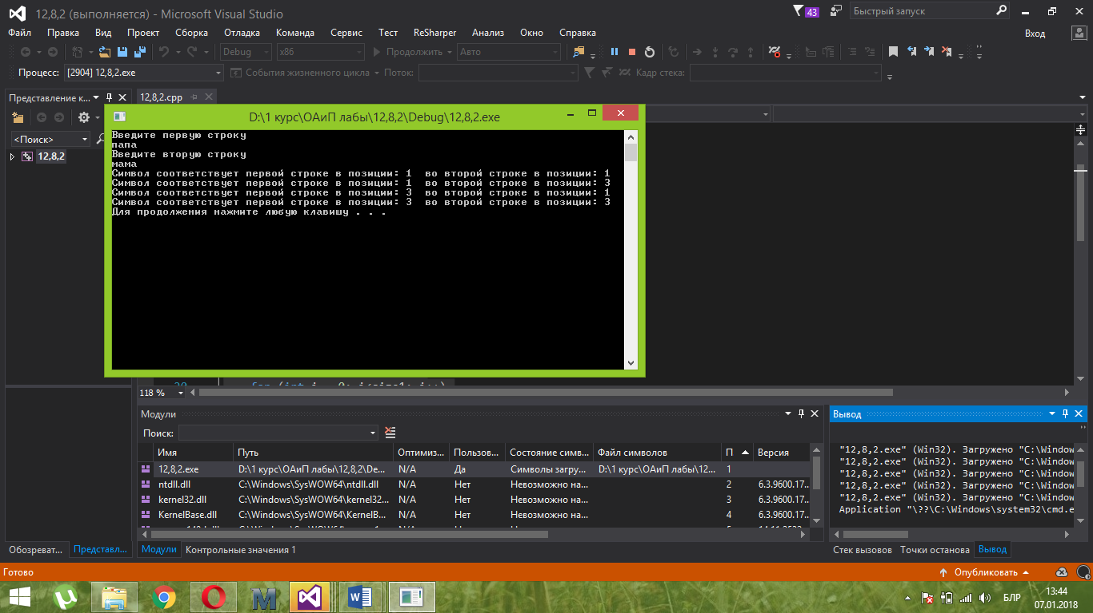  
 **1**#include <iostream>

#include <stdio.h>

#include <cstring>

using namespace std;

void main()

{

cout << "Enter First string" << endl;

char str1[50];

char strResult[50] = "";

int j = 0;

gets_s(str1);//чтобы можно было с пробелами вводить строку

for (int i = 0; str1[i] != 0; i++)

{

if (str1[i] == ' ' || str1[i] == ',' || str1[i] == '.')

{

if (i != 0)

{

if (str1[i - 1] != ' ' || str1[i - 1] != ',' || str1[i - 1] != '.')

{

strResult[j] = str1[i - 1];

j++;

}

}

}

if (str1[i + 1] == 0)

{

if (str1[i] != ' ' || str1[i] != ',' || str1[i] != '.')

{

strResult[j] = str1[i];

}

}

}

cout << strResult<<endl;

system("pause");

}

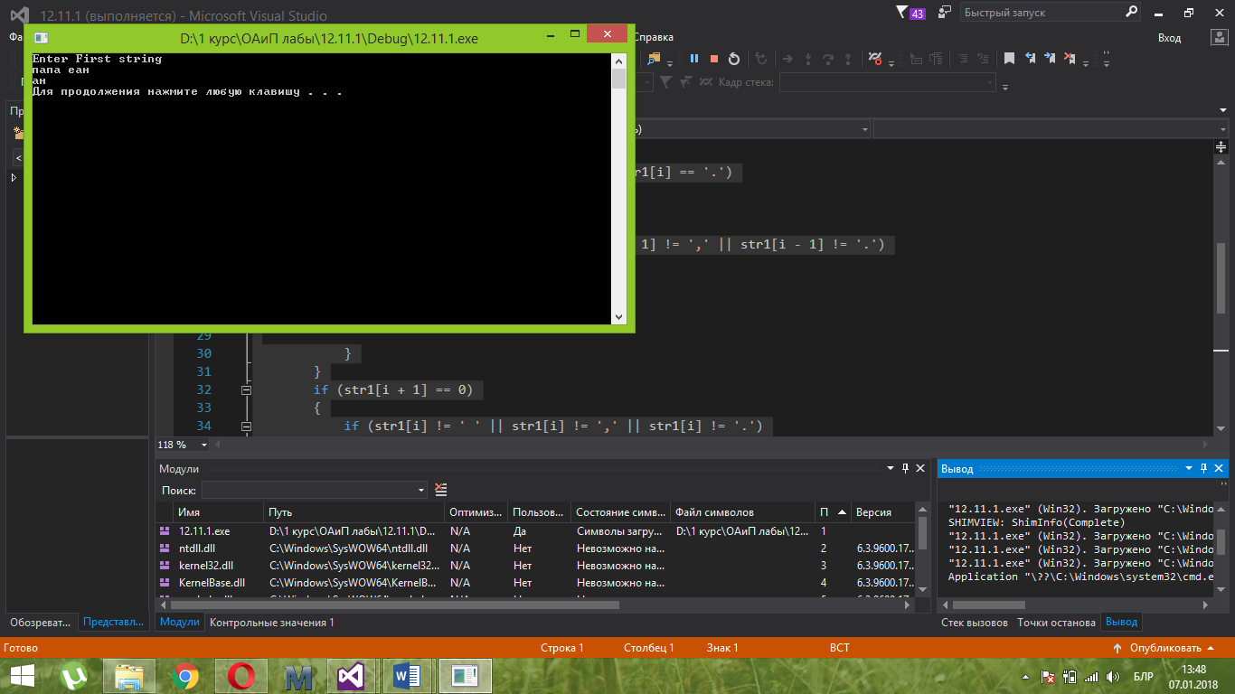 **2**#include <iostream>

#include <stdio.h>

#include <cstring>

using namespace std;

void main()

{

cout << "Enter First string" << endl;

char str1[50];

char strResult[50] = "";

char* pResult = strResult;

gets_s(str1);//чтобы можно было с пробелами вводить строку

for (char* ps = str1; *ps != 0; ps++)

{

if (*ps == ' ' || *ps == ',' || *ps == '.')

{

if (ps != str1)

{

if (*(ps - 1) != ' ' || *(ps - 1) != ',' || *(ps - 1) != '.')

{

*pResult = *(ps - 1);

pResult++;

}

}

}

if (*(ps + 1) == 0)

{

if (*(ps - 1) != ' ' || *(ps - 1) != ',' || *(ps - 1) != '.')

{

*pResult = *ps;

}

}

}

cout << strResult<<endl;

system("pause");

}

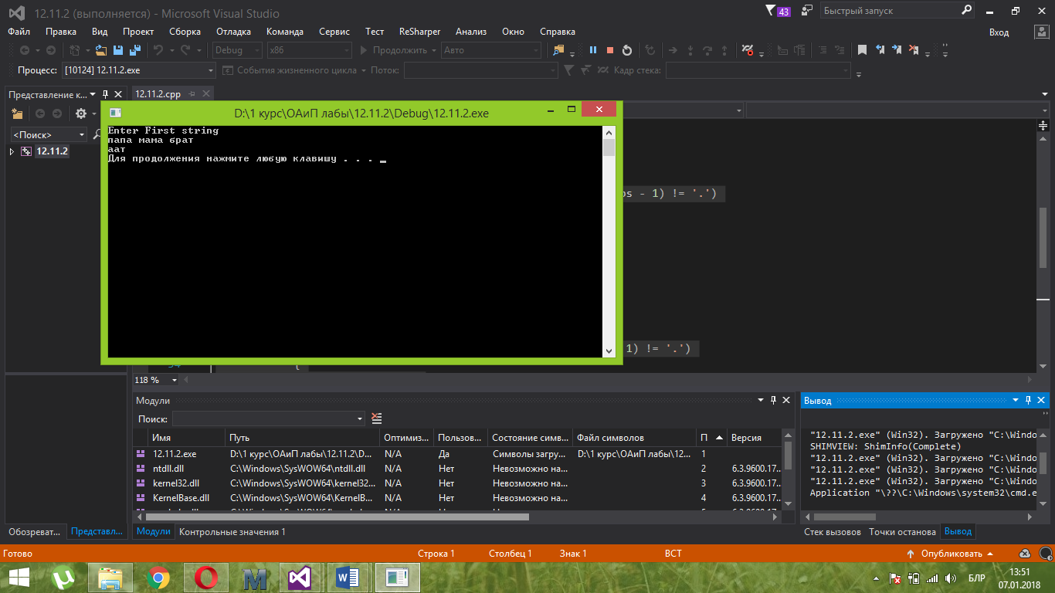  
Лабораторная работа № 13. Многомерные массивы  
8,1  
#include <iostream>

#include <ctime>

#include <cstdlib>

using namespace std;

void main()

{

const int MaxSize = 50;

int firstMatrix[MaxSize][MaxSize], secondMatrix[MaxSize][MaxSize];

cout << "Enter count of rows:" << endl;

int rows = 0;

cin >> rows;

cout << "Enter count of columns:" << endl;

int columns = 0;

cin >> columns;

cout << "First matrix:" << endl;

for (int i = 0; i<rows; i++)

{

for (int j = 0; j<columns; j++)

{

firstMatrix[i][j] = rand() % 10;

cout << firstMatrix[i][j] << " ";

}

cout << endl;

}

cout << "Second matrix:" << endl;

for (int i = 0; i<rows; i++)

{

for (int j = 0; j<columns; j++)

{

secondMatrix[i][j] = rand() % 10;

cout << secondMatrix[i][j] << " ";

}

cout << endl;

}

int countA = 0, countB = 0, countV = 0;

for (int i = 0; i<rows; i++)

{

for (int j = 0; j<columns; j++)

{

if (firstMatrix[i][j] == secondMatrix[i][j])

countB++;

if (firstMatrix[i][j] < secondMatrix[i][j])

countA++;

if (firstMatrix[i][j] > secondMatrix[i][j])

countV++;

}

}

cout << countA << " " << countB << " " << countV;

system("pause");

}

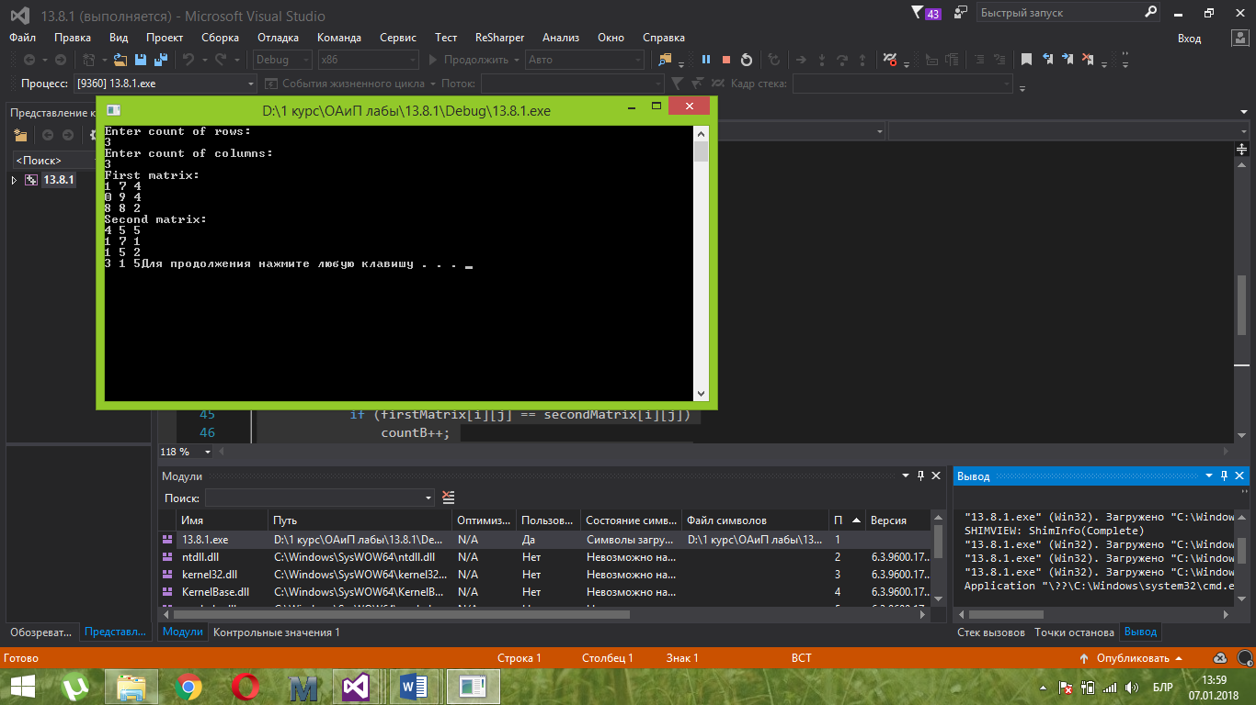  
8,2  
#include <iostream>

#include <ctime>

#include <cstdlib>

using namespace std;

void main()

{

const int MaxSize = 50;

int firstMatrix[MaxSize][MaxSize], secondMatrix[MaxSize][MaxSize];

cout << "Enter count of rows:" << endl;

int rows = 0;

cin >> rows;

cout << "Enter count of columns:" << endl;

int columns = 0;

cin >> columns;

cout << "First matrix:" << endl;

for (int i = 0; i<rows; i++)

{

for (int j = 0; j<columns; j++)

{

*(*(firstMatrix + i) + j) = rand() % 10;

cout << *(*(firstMatrix + i) + j) << " ";

}

cout << endl;

}

cout << "Second matrix:" << endl;

for (int i = 0; i<rows; i++)

{

for (int j = 0; j<columns; j++)

{

*(*(secondMatrix + i) + j) = rand() % 10;

cout << *(*(secondMatrix + i) + j) << " ";

}

cout << endl;

}

int countA = 0, countB = 0, countV = 0;

for (int i = 0; i<rows; i++)

{

for (int j = 0; j<columns; j++)

{

if (*(*(firstMatrix + i) + j) == *(*(secondMatrix + i) + j))

countB++;

if (*(*(firstMatrix + i) + j) < *(*(secondMatrix + i) + j))

countA++;

if (*(*(firstMatrix + i) + j) > *(*(secondMatrix + i) + j))

countV++;

}

}

cout << countA << " " << countB << " " << countV;

system("pause");

}  
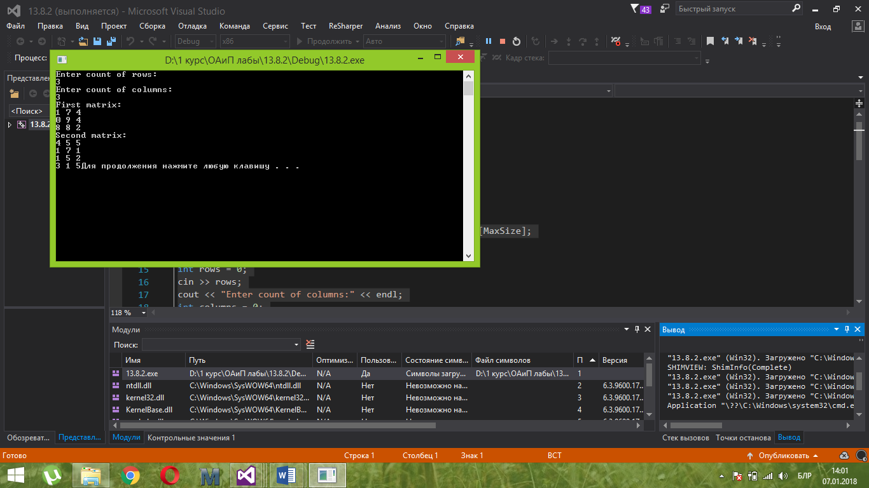  
11,1  
#include <iostream>

#include <ctime>

#include <cstdlib>

using namespace std;

void main()

{

const int MaxSize = 50;

int firstMatrix[MaxSize][MaxSize];

cout << "Enter count of rows:" << endl;

int rows = 0;

cin >> rows;

cout << "Enter count of columns:" << endl;

int columns = 0;

cin >> columns;

cout << "First matrix:" << endl;

int result = 1;

for (int i = 0; i<rows; i++)

{

for (int j = 0; j<columns; j++)

{

firstMatrix[i][j] = rand() % 10 - 1;

cout << firstMatrix[i][j] << " ";

if (firstMatrix[i][j]>0 && firstMatrix[i][j] % 2 == 0)

result *= firstMatrix[i][j];

}

cout << endl;

}

cout << result;

system("pause");

}  
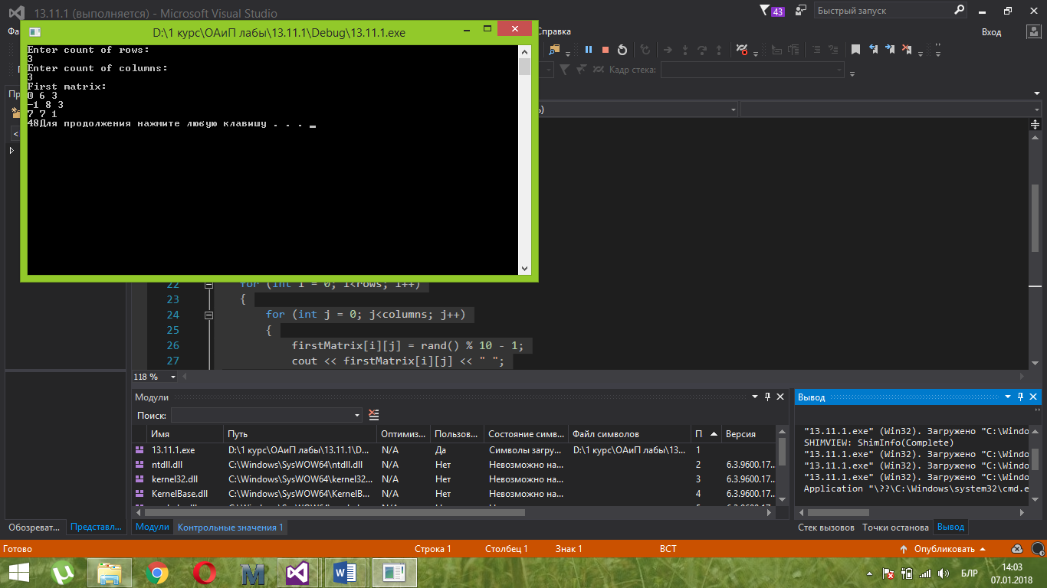  
11,2  
#include <iostream>

#include <ctime>

#include <cstdlib>

using namespace std;

void main()

{

const int MaxSize = 50;

int firstMatrix[MaxSize][MaxSize];

cout << "Enter count of rows:" << endl;

int rows = 0;

cin >> rows;

cout << "Enter count of columns:" << endl;

int columns = 0;

cin >> columns;

cout << "First matrix:" << endl;

int result = 1;

for (int i = 0; i<rows; i++)

{

for (int j = 0; j<columns; j++)

{

*(*(firstMatrix + i) + j) = rand() % 10 - 1;

cout << *(*(firstMatrix + i) + j) << " ";

if (*(*(firstMatrix + i) + j)>0 && *(*(firstMatrix + i) + j) % 2 == 0)

result *= *(*(firstMatrix + i) + j);

}

cout << endl;

}

cout << result;

system("pause");

}  
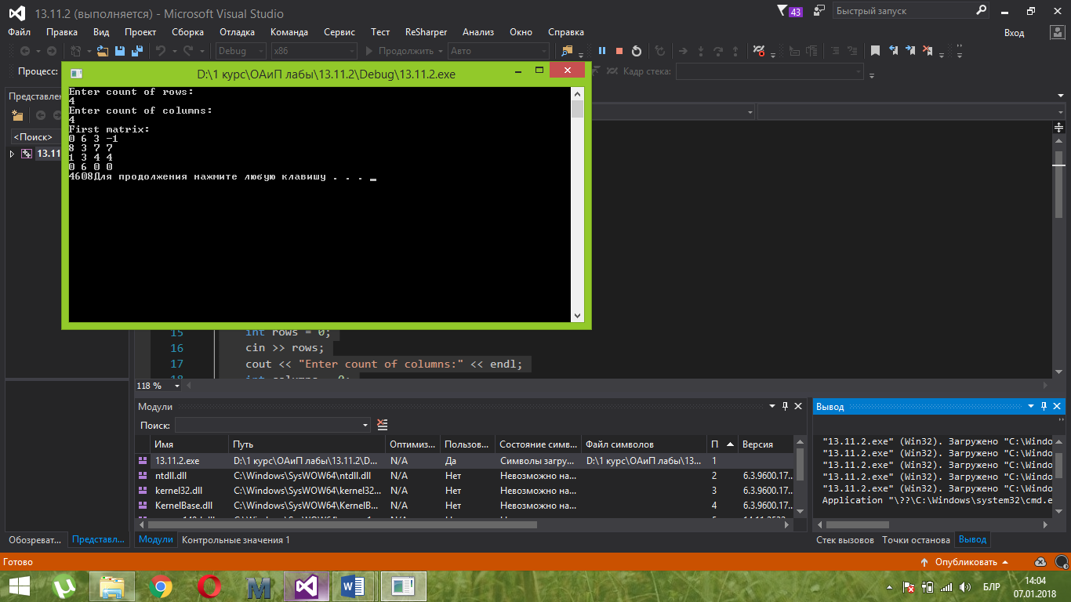  
Лабораторная работа № 14. Динамическое выделение памяти   
#include <stdio.h>

#include <stdlib.h>

//#include <cstdlib>

#include <iostream>

using namespace std;

//1

int main()

{

setlocale(0,"");

int *array, size, count_of_positive_elements = 0, sum_of_elements_after_last_zero_element = 0;

cout << "введите размер массива:";

cin >> size;

if (!(array = (int*)malloc(size * sizeof(int))))

{

cout << "недостаточно памяти";

return 5;

}

cout << "введите " << size << " элеметы:" << endl;

for (int i = 0; i < size; i++)

{

cin >> *(array + i);

if (*(array + i) > 0)

count_of_positive_elements++;

}

for (int i = size - 1; i >= 0 && array[i] != 0; i--)

sum_of_elements_after_last_zero_element += array[i];

cout << "количество положительных элементов: " << count_of_positive_elements << endl;

cout << "сумма элементов после нуля: " << sum_of_elements_after_last_zero_element << endl;

free(array);

system("pause");

return 0;

}

//2

//int main()

//{

// setlocale(0, "");

// int *array, size, count_of_positive_elements = 0, sum_of_elements_after_last_zero_element = 0;

//

// cout << "введите размер массива:";

// cin >> size;

// array = new int[size];

//

// cout << "введите " << size << " элементы:" << endl;

//

// for (int i = 0; i < size; i++)

// {

// cin >> *(array + i);

// if (*(array + i) > 0)

// count_of_positive_elements++;

// }

//

// for (int i = size - 1; i >= 0 && array[i] != 0; i--)

// sum_of_elements_after_last_zero_element += array[i];

//

// cout << "количество положительных элементов: " << count_of_positive_elements << endl;

// cout << "сумма элементов после нуля: " << sum_of_elements_after_last_zero_element << endl;

//

// delete[]array;

// system("pause");

//}

//(2)

//int main()

//{

// setlocale(0, "");

// int count_of_rows, count_of_columns;

// int number_of_first_cloumn_with_zero_element = 0;

// bool find_zero_element_flag = false;

// cout << "введите количество строк и столбцов: ";

// cin >> count_of_rows;

// cin >> count_of_columns;

// cout << "введите элементы" << endl;

// int **matrix = new int*[count_of_rows];

// for (int i = 0; i < count_of_rows; i++)

// {

// matrix[i] = new int[count_of_columns];

// for (int j = 0; j< count_of_columns; j++)

// {

// cin >> matrix[i][j];

// }

// }

// cout << "матрица: " << endl;

// for (int i = 0; i < count_of_rows; i++)

// {

// for (int j = 0; j< count_of_columns; j++)

// {

// cout << matrix[i][j] << " ";

// }

// cout << endl;

// }

//

// for (int i = 0; i < count_of_columns; i++)

// for (int j = 0; j< count_of_rows; j++)

// if (!find_zero_element_flag && matrix[j][i] == 0)

// {

// find_zero_element_flag = !find_zero_element_flag;

// number_of_first_cloumn_with_zero_element = i + 1;

// }

//

// if (number_of_first_cloumn_with_zero_element != 0)

// cout << "номер первого столбца с 0: " << number_of_first_cloumn_with_zero_element << endl;

// else

// cout << "в этой матрице нет элементов, равных 0" << endl;

// for (int i = 0; i < count_of_rows; i++)

// delete[]matrix[i];

// delete[]matrix;

// system("pause");

//}

Лабораторная работа № 15. Функции пользователя  
#include <iostream>

#include <cstring>

#include <limits>

using namespace std;

//void main();

//int Count_Of_Positiv(int** matrix, int rows, int columns);

//int Count_Of_Negtive(int** matrix, int rows, int columns);

//int Count_Of_Zero(int** matrix, int rows, int columns);

//void main()

//{

// setlocale(0,"");

// int count_of_rows, count_of_columns;

// cout << "введите количество строк и столбцов: ";

// cin >> count_of_rows;

// cin >> count_of_columns;

// cout << "введите элементы" << endl;

//

// int **matrix = new int*[count_of_rows];

// for (int i = 0; i < count_of_rows; i++)

// {

// matrix[i] = new int[count_of_columns];

// for (int j = 0; j< count_of_columns; j++)

// {

// cin >> matrix[i][j];

// }

// }

// cout << "Matrix: " << endl;

// for (int i = 0; i < count_of_rows; i++)

// {

// for (int j = 0; j< count_of_columns; j++)

// {

// cout << matrix[i][j] << " ";

// }

// cout << endl;

// }

//

// cout << "количество положительных элементов: " << Count_Of_Positiv(matrix, count_of_rows, count_of_columns) << endl;

// cout << "количество отрицательных элементов: " << Count_Of_Negtive(matrix, count_of_rows, count_of_columns) << endl;

// cout << "количество нулевых элементов: " << Count_Of_Zero(matrix, count_of_rows, count_of_columns) << endl;

//

// for (int i = 0; i < count_of_rows; i++)

// delete[]matrix[i];

// delete[]matrix;

// system("pause");

//}

//

//int Count_Of_Positiv(int** matrix, int rows, int columns)

//{

// int result = 0;

// for (int i = 0; i<rows; i++)

// for (int j = 0; j<columns; j++)

// {

// if (*(*(matrix + i) + j)>0)

// {

// result++;

// }

// }

// return result;

//}

//int Count_Of_Negtive(int** matrix, int rows, int columns)

//{

// int result = 0;

// for (int i = 0; i<rows; i++)

// for (int j = 0; j<columns; j++)

// {

// if (*(*(matrix + i) + j)<0)

// {

// result++;

// }

// }

// return result;

//}

//int Count_Of_Zero(int** matrix, int rows, int columns)

//

//{

// int result = 0;

// for (int i = 0; i<rows; i++)

// for (int j = 0; j<columns; j++)

// {

// if (*(*(matrix + i) + j) == 0)

// {

// result++;

// }

// }

// return result;

//}

//15,2

//void main();

//int Count_Of_Words(char *string);

//void main()

//{

// setlocale(0, "");

// char s[256];

// cout << "Введите строку: " << endl;

// cin.getline(s, 256);

// cout << "количество слов: " << Count_Of_Words(s) << endl;

// system("pause");

//}

//int Count_Of_Words(char *string)

//{

// int result = 0;

// for (int i = 0; i < strlen(string); i++)

// if (string[i] == ' ')

// if (i != strlen(string))

// if (string[i + 1] != ' ')

// result++;

// return result + 1;

//}

//15,3

void TaskOne();

int Count_Of_Positiv(int** matrix, int rows, int columns);

int Count_Of_Negtive(int** matrix, int rows, int columns);

int Count_Of_Zero(int** matrix, int rows, int columns);

void TaskTwo();

int Count_Of_Words(char *string);

int main()

{

setlocale(0, "");

int option;

do

{

system("cls");

cout << "Chose task:" << endl;

cout << "1 - матричная задача" << endl;

cout << "2 - строковая задача" << endl;

cout << "3 - Выход" << endl;

cin >> option;

switch (option)

{

case 1: TaskOne(); break;

case 2: TaskTwo(); break;

case 3: break;

}

} while (option != 3);

system("pause");

return 0;

}

void TaskOne()

{

setlocale(0, "");

int count_of_rows, count_of_columns;

cout << "введите количество строк и столбцов: ";

cin >> count_of_rows;

cin >> count_of_columns;

cout << "вводить элементы" << endl;

int **matrix = new int*[count_of_rows];

for (int i = 0; i < count_of_rows; i++)

{

matrix[i] = new int[count_of_columns];

for (int j = 0; j< count_of_columns; j++)

{

cin >> matrix[i][j];

}

}

cout << "Matrix: " << endl;

for (int i = 0; i < count_of_rows; i++)

{

for (int j = 0; j< count_of_columns; j++)

{

cout << matrix[i][j] << " ";

}

cout << endl;

}

cout << "количество положительных элементов: " << Count_Of_Positiv(matrix, count_of_rows, count_of_columns) << endl;

cout << "количество отрицательных элементов: " << Count_Of_Negtive(matrix, count_of_rows, count_of_columns) << endl;

cout << "количество нулевых элементов: " << Count_Of_Zero(matrix, count_of_rows, count_of_columns) << endl;

for (int i = 0; i < count_of_rows; i++)

delete[]matrix[i];

delete[]matrix;

system("pause");

}

int Count_Of_Positiv(int** matrix, int rows, int columns)

{

int result = 0;

for (int i = 0; i<rows; i++)

for (int j = 0; j<columns; j++)

{

if (*(*(matrix + i) + j)>0)

{

result++;

}

}

return result;

}

int Count_Of_Negtive(int** matrix, int rows, int columns)

{

int result = 0;

for (int i = 0; i<rows; i++)

for (int j = 0; j<columns; j++)

{

if (*(*(matrix + i) + j)<0)

{

result++;

}

}

return result;

}

int Count_Of_Zero(int** matrix, int rows, int columns)

{

int result = 0;

for (int i = 0; i<rows; i++)

for (int j = 0; j<columns; j++)

{

if (*(*(matrix + i) + j) == 0)

{

result++;

}

}

return result;

}

void TaskTwo()

{

setlocale(0, "");

system("cls");

cin.clear();

cin.ignore(numeric_limits<streamsize>::max(), '\n');

char s[256];

cout << "Введите строку: " << endl;

cin.getline(s, 256);

cout << "количество слов: " << Count_Of_Words(s) << endl;

system("pause");

}

int Count_Of_Words(char *string)

{

int result = 0;

for (int i = 0; i < strlen(string); i++)

if (string[i] == ' ')

if (i != strlen(string))

if (string[i + 1] != ' ')

result++;

return result + 1;

}

# Лабораторная работа № 16. Указатели и ссылки как результаты функций

#include <iostream>

using namespace std;

bool Is_Negative(double number);

int *Number_Of_First_Column_With_Negative_Element(double **matrix, int rows, int columns);

double &Halve(double element);

int main()

{

setlocale(0, "");

int count_of_rows, count_of_columns;

int number_of_first_cloumn_with_zero_element = 0;

bool find_zero_element_flag = false;

cout << "введите количество строк и столбцов: ";

cin >> count_of_rows;

cin >> count_of_columns;

cout << "вводитe элементы" << endl;

double **matrix = new double*[count_of_rows];

for (int i = 0; i < count_of_rows; i++)

{

matrix[i] = new double[count_of_columns];

for (int j = 0; j< count_of_columns; j++)

{

cin >> matrix[i][j];

}

}

cout << "матрица: " << endl;

for (int i = 0; i < count_of_rows; i++)

{

for (int j = 0; j< count_of_columns; j++)

{

cout << matrix[i][j] << " ";

}

cout << endl;

}

number_of_first_cloumn_with_zero_element = *Number_Of_First_Column_With_Negative_Element(matrix, count_of_rows, count_of_columns);

for (int i = 0; i < count_of_rows; i++)

matrix[i][number_of_first_cloumn_with_zero_element] = Halve(matrix[i][number_of_first_cloumn_with_zero_element]);

cout << "матрица: " << endl;

for (int i = 0; i < count_of_rows; i++)

{

for (int j = 0; j< count_of_columns; j++)

{

cout << matrix[i][j] << " ";

}

cout << endl;

}

delete[]matrix;

system("pause");

return 0;

}

bool Is_Negative(double number)

{

return number < 0;

}

int *Number_Of_First_Column_With_Negative_Element(double **matrix, int rows, int columns)

{

int *number_of_column = new int;

for (int i = 0; i < columns; i++)

for (int j = 0; j< rows; j++)

if (Is_Negative(matrix[j][i]))

{

*number_of_column = i;

return number_of_column;

}

delete[]number_of_column;

return nullptr;

}

double &Halve(double element)

{

element = element / 2;

return element;

}